Inhaltsverzeichnis
Einleitung |  | Seite 3
Benutzeroberfläche |  | Seite 7
Support & Kontakt |  | Seite 5
Bestellen |  | Seite 5
Suchen nach Dateien |  | Seite 9-19
Kopieren und Verschieben |  | Seite 20
Umbenennen von Dateien |  | Seite 21-26
Zip Archive erstellen |  | Seite 27
Archive entpacken |  | Seite 28
Archiv Viewer |  | Seite 29
Menü Datei |  | Seite 30-31
Menü Bearbeiten |  | Seite 32
Menü Ansicht |  | Seite 33
Menü Tools |  | Seite 34
Menü Gehe zu |  | Seite 35
Menü Programme |  | Seite 35
Menü CDFach |  | Seite 35
Menü Extras |  | Seite 36
Menü Fenster anzeigen |  | Seite 37
Besondere Highlights |  | Seite 38-42
CD Player |  | Seite 43
Kurztipps |  | Seite 44-46
Verzeichnisse synchronisieren |  | Seite 47-52
Email Tool |  | Seite 53-68
Text-Butler |  | Seite 69-70
Pfad Butler |  | Seite 71
FTP-Client |  | Seite 72-78
Tastaturkürzel |  | Seite 79-81

Einleitung
Diese Hilfe bezieht sich auf den Funktionsumfang der Professional-Version. Einzelne Funktionen können in der DateiCommander PE Version deaktiviert oder nicht vorhanden sein! Diese Hilfe kann nur auf die wichtigsten Funktionen eingehen, da ich sonst ganze Bücher über den DateiCommander schreiben würde. Wer darüber hinaus Fragen hat, möge sich bitte bei mir unter: chluet@gmx.de melden. Wer mich bei der Ausgestaltung der Hilfe unterstützen möchte, schicke mir gerne seine Hilfetexte.
Was ist der DateiCommander?
Der DateiCommander ist ein völlig neues und revolutionäres Programm. Er ist zunächst ein Dateimanager, der die gängigen Aufgaben, wie Kopieren, Löschen, usw. erledigt. Solche Tools gibt es zu genüge, der DateiCommander bietet aber darüber hinaus viel viel mehr, und zwar alles unter einem Dach
Das Entwicklungsziel des DateiCommanders besteht darin, dem Anwender ein "Explorer-Dach" zur Verfügung zu stellen, das den schnellen und problemlosen Zugriff auf die für die alltägliche Arbeit am Computer interessanten und immer wieder benötigten Funktionen bzw. Programme gestattet. Seit rd. sechs Jahren verfolge ich mit der Programmierung des DateiCommanders die Idee, unter einer Programmoberfläche dem Anwender alle die Tools zur Verfügung stellen, die er für den PC-Alltag (und natürlich auch für den PC-Sonntag) benötigt.
Features:
- Löschen, Kopieren, Verschieben und Umbenennen ganzer Verzeichnisse auf einmal
- Volle Unterstützung von Drag & Drop mit der Maus , auch in oder aus Zip-Archiven
- Einfache Tastaturbedienung
- Adressverwaltung mit Terminplaner
- Bildvorschau durch einfaches Markieren
- FTP-Client zum schnellen und einfachen Dateiaustausch ( Homepage )
- Email-Client mit Zusatzfunktionen ( z.B. nur Header laden , auf dem Server löschen)
- Diashow
- Interner Entpacker für Zip , ACE , RAR , CAB
- Interner Zip-Packer mit allen erdenklichen Funktionen und Optionen
- Dateifilter für die bessere Übersicht in Verzeichnissen , frei konfigurierbar
- Interner CD-Player
- Pfad-Butler, über F12 Pfade in andere Dialoge z.B. Öffnen mit einfügen.
- Backup
- Text-Butler zum Einfügen von Textbausteinen in andere Anwendungen
- Vorschau-Player für Avi-Video-Dateien
- Eingebaute Dateisuche
- Schnelles Umschalten zwischen Doppelfenster-Ansicht und Explorer-Fenster
- Speichern , Drucken , Anzeigen von Pfadlisten im HTML-Format
- Erstellen von CRC32-Checksummen ausgewählter Dateien
- Autostartüberwachung (alle im System startenden Programme anzeigen), editierbar
- Beliebige Dateiverknüpfungen erstellen oder bearbeiten
- Dateisplitting und Wiederherstellung
- Mehrfachumbenennen-Tool , blitzschnell zig Dateien z.B. durch nummerieren
- Verzeichnisse synchronisieren
- Jahreskalender / Währungsumrechner mit USt - Berechnung
- Zusatztool Terminalarm mit Zusatzaktionen wie : Windows beenden , Internet trennen
- Dateiattribute mehrerer Dateien ändern
- und vieles , vieles mehr

Support und Kontakt

Technischer Support : Luetgens@dateicommander.de
Updates: www.dateicommander.de
Adresse: Christian Lütgens
Morier Kamp 29
D-23556 Lübeck

Schreiben Sie mir bitte eine Mail, ob Ihnen der DateiCommander gefällt oder nicht. Keine falsche Schüchternheit! Ich bin auf das Feedback der Anwender angewiesen, denn nur so kann ich erfahren, ob der DateiCommander gut ankommt bzw. wo was verbesserungswürdig ist. Gerade wenn Sie einen Fehler entdeckt haben, Verbesserungsvorschläge unterbreiten wollen, bin ich Ihnen sehr dankbar. Evtl. Fehler beseitigen oder Verbesserungen einbauen kann ich nur, wenn Sie mir Ihre Kritik und Ihre Bedürfnisse mitteilen. Ich lade alle ein, am Gelingen und der Verbesserung des DC mitzuwirken. Natürlich freue ich mich auch über das eine oder andere Lob!
Bisher habe ich noch jede Mail beantwortet! :-)

DateiCommander bestellen
Schreiben Sie mir einfach eine formlose Mail oder einen Brief mit Vor-/Nachname, Anschrift, Email-Adresse an die oben genannte Email-Adresse oder Postanschrift. Testen Sie die Vollversion 60 Tage kostenlos, danach bitte ich Sie, wenn Sie das Programm weiter nutzen wollen, um die Registrierungsgebühr von 32,95 EURO. Fordern Sie Ihre RegistrierNr. unter: chluet@gmx.de an!
Oder noch einfacher im Online-Shop:
www.dateicommander.de

Besonderer Dank
Gilt all den Anwendern, die den DateiCommander benutzen oder benutzt haben. Vor allen gilt mein Dank den Leuten, die mir mit Ihren Emails mit Verbesserungsvorschlägen , Fehlerbeschreibungen, Kritik, Lob sehr weitergeholfen haben und mich immer wieder angespornt haben, den DC noch besser zu machen. Nicht alles ist machbar, ich lasse aber keinen Versuch aus, dafür stehe ich.
Namentlich möchte ich nur einige nennen:
Jordan Russell (Inno Setup)
Dieter Otter - (www.vbarchiv.de)
Hier konnte ich den DC zum ersten Mal öffentlich machen und viele Fragen loswerden.
Gerd Schmitt - (www.geruja.de)
Danke für die Ausgestaltung der DC-Hilfe
Timo Kunze - (www.timosoft-software.de)
Ein Klasse-Programmierer mit sehr viel Know how. Danke für Extreeview, EXListView + DriveTool!
Rüdiger Franke , Lars Langhans
Danke für die vielen Tests und die guten Tipps und Vorschläge.
Besonderen Dank auch bei der Hilfe zur Sprachübersetzung:
Timo Kunze, Martin Jungowski, Karin Gombauld, Andreas Lisson
Patrick Fäh, Maurizio Bolognini
und zuletzt auch meiner Frau, die ich ständig durch diese Wahnsinnsarbeit vernachlässige ;-) Sorry.

Copyright © 2001-2011 Christian Lütgens
Alle Rechte vorbehalten.
Dokumentation: Copyright © 2001-2011 Christian Lütgens
Christian Lütgens
Morier Kamp 29 Mail: Luetgens@dateicommander.de
D-23556 Lübeck Web: http://www.dateicommander.de
DEUTSCHLAND

Die Benutzeroberfläche
wird unterteilt in drei Hauptfenster, dem Suchenregister, dem Zwei-Fenster-Explorer und dem Explorer-Fenster.
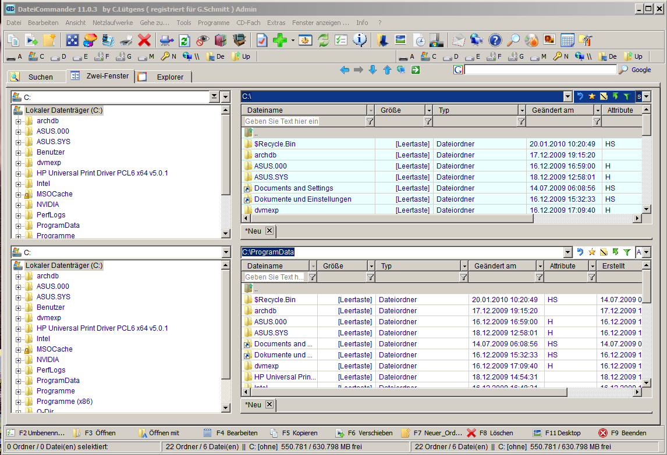
Menüleiste:
Aus der Menüleiste sind alle Befehle vom DateiCommander erreichbar. Da es sich um eine Windows-Standard-Menüleiste handelt, erübrigt sich wohl weitere Erklärung.
Laufwerksauswahl:
Die Laufwerksauswahl ist - wie der Dateiansicht - zweigeteilt. Die obere Seite korrespondiert mit der linken/oberen Dateiansicht, die untere mit der rechten / unteren Dateiansicht. Beide Seiten enthalten eine Combobox, in der alle verfügbaren Laufwerke aufgeführt sind. Ein Klick auf eines der Laufwerke bewirkt, dass die jeweilige Dateiliste den Inhalt dieses Laufwerks anzeigt. Weiterhin sind in der Laufwerksleiste einige Buttons enthalten: Der linke Pfeil wechselt in das Verzeichnis, das vor dem gerade aktuellen angezeigt wurde, der rechte ggf. in das nachfolgende. Ein Klick auf den nach unten gerichteten Pfeil wechselt in das nächste Laufwerk , der Pfeil nach oben zeigt das vorherige Laufwerk an .Ein Klick auf das F zeigt die vollständige Verlaufsliste, samt der drei fest gespeicherten Favoriten an.
Dateiansicht:
Der Arbeitsbereich besteht aus zwei Dateilisten (eine links / oben, eine rechts/ unten), die in Aussehen und Funktion identisch sind. Sie sind unabhängig voneinander. Die Befehle der Menüleiste beziehen sich immer auf die jeweilige aktive Dateiliste (diejenige, die den Fokus besitzt). Einige Befehle (z.B. Auswahl - Kopieren, Verschieben) nehmen allerdings auch Bezug auf die jeweils andere (Datei - Verschieben trägt z.B. als Zielverzeichnis standardmäßig das Verzeichnis des gegenüberliegenden Dateifensters ein).
Statusleiste :
Hier werden Informationen über Anzahl der im Verzeichnis befindlichen Dateien und deren Größe angezeigt
Dateifilter:
Ein Dateifilter bewirkt, dass nur bestimmte Dateien angezeigt werden. Dieses dient zur besseren Übersicht oder für bestimmte Dateioperationen. *.* zeigt alle Dateien an, *.txt wiederum nur Textdateien. Die Dateifilter können in Gruppen zusammengefasst werden. Die Einstellungen treffen Sie unter "Extras - Optionen".
Pfadliste Komandozeilen-Leiste:
Hier können Sie einen Pfad eingeben oder auswählen und mit einem Druck auf die [Enter]-Taste ausführen. Sie können auch den Pfad eines ausführbaren Programms samt Parameter übergeben und mit einem Druck auf die [Shift + Enter]-Taste ausführen.
Favoritenverwaltung:
Hier können Sie Pfade speichern, die häufiger aufgerufen werden sollen. Diese Pfade sind nach dem abspeichern mit einem Klick auf die Favoriten verfügbar.

Suchen-Tool
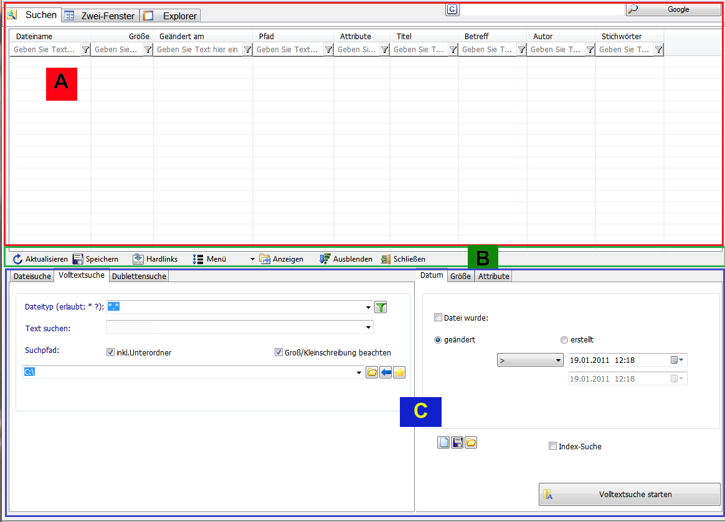
Klickt man im DC auf den Kartenreiter SUCHEN erscheint obiges Fenster. Der Bereich A ist zum einen der Bereich, in dem die Ergebnisse der Suche präsentiert werden. Ganz vollständig ist diese Aussage aber nicht, da auch dort weitere Suchmöglichkeiten implementiert sind - doch dazu später.
Der Bereich B bietet verschiedene Operationsmöglichkeiten, die sich, wie im Falle der Option „Menü“ erst eröffnen, wenn eine Abfrage erfolgt ist und das Ergebnis im Bereich A präsentiert wird.
Der Bereich C werden zuerst angesteuert, da man dort die Suche festlegt; im Nachfolgenden werden wir genau auf die einzelnen Bereiche eingehen.

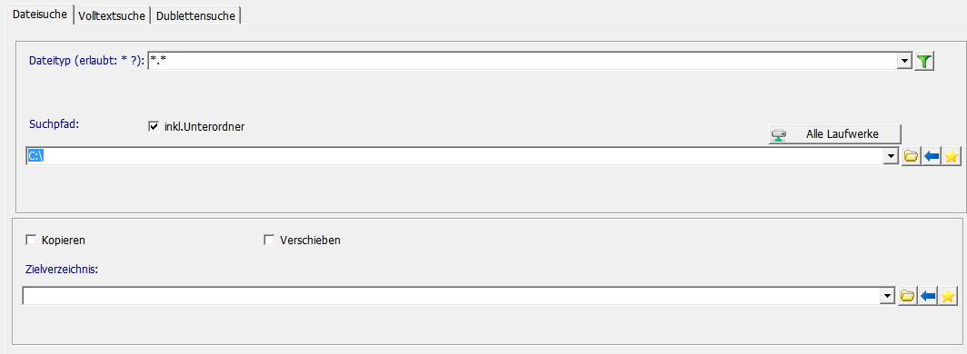
Dateisuche
Es werden dem Suchenden drei Kartenreiter angeboten:
- Dateisuche
- Volltextsuche
- Dublettensuche
In der Kommandozeile „Dateityp“ können Sie spezielle Dateitypen festlegen: *.exe, *.lnk, *.xyz sofern sie auf Ihrem PC existieren. Für den unerfahrenen Sucher sei das grüne Filtersymbol rechts am Ende der Kommandozeile empfohlen. Ein Klick öffnet eine Auswahl von Dateitypen, ohne dass man genau ihre Dateiendung kennen muss, so z.B.: „Alles“, „Programme“, „Archive“, „Bilder“, etc....
Bei dem Dateityp können auch Platzhalter verwendet werden. Ein  steht für mehrere beliebige Ziffern und Zeichen, ein "?" steht für ein(e) Ziffer/Zeichen. Die Position der Platzhalter ist beliebig. Sie können natürlich nach mehreren Dateien suchen. Die Elemente der Dateinamen-Liste muss mit einem ',' (Komma) getrennt werden, z.B. '*.txt,*.jpg'.
Im Suchpfad legen Sie den Start-Pfad fest, in dem Sie suchen möchten. Dabei können Sie mehrere Pfade eingeben, die auf unterschiedliche Datenträger verweisen können. Sie werden einfach mit einem ";" (Semikolon) voneinander getrennt. Eine beliebige Mischung kann auftreten, d.h. es ist eine Eingabe "C:; D:\;E:\ möglich. Alle drei hier aufgelisteten Pfade werden durchsucht. Der Suchpfad kann nicht nur beschriftet werden, sondern bietet durch ein Aufklappmenü die Möglichkeit, bisherige Suchbereiche auszuwählen.
Rechts über der Kommandozeile des Suchpfades befindet sich der Auswahlschalter „Alle Laufwerke“. Wenn Sie diese Option anklicken, werden alle Hauptverzeichnisse (Mainmenüs) der vorhandenen Laufwerke eingetragen.
Die Option Einschließlich Unterordner sorgt dafür, dass alle Unterordner mit durchsucht werden (siehe auch Dateisuche - Attribute).
Bedenken Sie, dass das Durchsuchen von Archiven ggf. die Suchdauer erheblich verlängern kann, insbesondere, wenn Sie viele, womöglich umfangreiche Archive nach einem Text (s.u.) durchsuchen lassen.
Rechts neben der Kommandozeile haben Sie noch die Icons für Ordner, Pfeil und Stern. Die Option Ordner öffnet eine Verzeichnisliste, in der Sie wie in einem Explorer die Verzeichnisse / Ordner auswählen können. Mit der Option Pfeil können Sie den aktuellen Pfad einsetzen, mit der Option Stern in dem erscheinenden Aufklappmenü unter „Hinzufügen“ für den neuen Favoritenpfad einen Menütitel vergeben und mit der Auswahl „Konfigurieren“ erscheint das Optionsfenster das DC, in dem Sie unter anderem die Favoriten festlegen können. Was sind Favoriten? Favoriten sind beliebige, von Ihnen festgelegte feste Pfade, die dort im Kontextmenü verankert werden können (Siehe auch Benutzeroberfläche - Favoritenverwaltung).
Im unteren Bereich finden Sie die Optionen Kopieren und Verschieben. Bereits hier können Sie festlegen, was mit den gefundenen Dateien geschehen soll und wohin sie denn verschoben / kopiert werden sollen. Die Funktion der Kommandozeile für das Zielverzeichnis ist identisch mit der des Suchpfades weiter oben.
Tipp
Nach einem Suchlauf lassen sich gefundene Programme direkt per Doppelklick starten oder Dateien mit den dafür eingestellten Programmen öffnen. Zusätzlich steht Ihnen per Rechtsklick ein umfangreiches Kontext-Menü zur Verfügung.
Um eine beliebige Datei in einem bestimmten Verzeichnis zu suchen, gehen Sie bitte so vor :
- Dateinamen ( z.B. Autoexec.bat ) oder auch nur einen Teil des Dateinamens (z.B. *Auto* oder *.bat) eingeben. Platzhalter wie ? oder * werden unterstützt.
- Suchpfad eingeben oder über die Schaltfläche mit dem Ordnersymbol Pfadauswahl benutzen.
- Schaltfläche Datei-Suche anklicken.
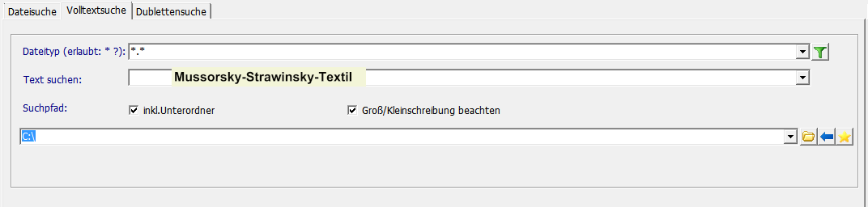
- Im oberen Fenster werden die gefundenen Dateien angezeigt.
Volltextsuche
- Suchtext in das Textfeld eingeben.
- Suchpfad eingeben oder über Schaltfläche mit Ordnersymbol bequem Verzeichnisauswahl benutzen.
- Schaltfläche "Volltextsuche starten" betätigen.
- Es werden nun die Dateien im oberen Bereich angezeigt, die den eingegebenen Suchtext enthalten.
Auch hier haben Sie die Möglichkeit den Dateityp wie bei Dateisuche festzulegen. Darüber hinaus können Sie hier aber auch nach Text suchen, der sich in der zu suchenden Datei befinden soll. Wenn Sie verzweifelt nach einem Schreiben an die Firma „Mussorsky-Strawinsky-Textil“ suchen und sicher sind, dass der Text so in dem Schreiben existiert, können Sie ihn in der Kommandozeile Text suchen, einsetzen. Auch hier wieder die Option eines Aufklappmenüs, dass Ihnen bereits verwendete Suchbegriffe zur Auswahl anbietet. Sie können nach dem unformatiertem wie auch nach formatierten Text „Groß- und Kleinschreibung beachten“ suchen.
Die Bereiche Suchpfad und incl. Unterordner haben die gleiche Funktion wie unter Dateisuche.
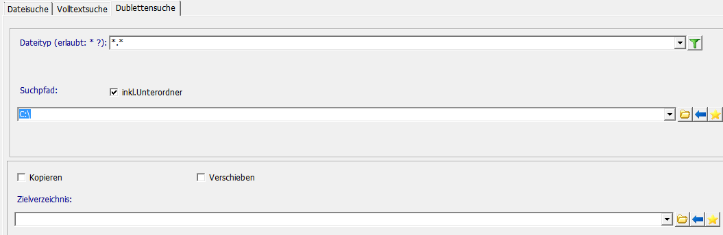
Dublettensuche (Doppelte Dateien suchen)

- Suchpfad eingeben oder Schaltfläche Ordnersymbol betätigen, um bequem auf die Verzeichnisauswahl auszuweichen.
- Zielverzeichnis eingeben oder Schaltfläche Ordnersymbol betätigen, um bequem auf die Verzeichnisauswahl auszuweichen. Ist optional, wenn hier nichts eingetragen ist, dann wird im gleichen Verzeichnis gesucht.
- Schaltfläche "Dublettensuche starten" anklicken.
- Die gefundenen doppelten Dateien ( binär gleicher Inhalt ) werden nun im oberen Verzeichnis angezeigt.
Die Optionen Kopieren und Verschieben haben auch hier die gleiche Funktion wie unter Dateisuche.

Tipp
Per Doppelklick können alle Dateien im Fensterbereich A mit ihren entsprechend verknüpften Programm geöffnet werden. Auch in diesem Fenster ist eine Bildvorschau integriert. Es lassen sich die Eigenschaften der Datei anzeigen oder man kann einzelne Suchlisteneinträge entfernen.
Suchoptionen: größer, kleiner, gleich Erstellungsdatum oder Datum geändert am; größer, gleich, kleiner der eingegebenen Dateigröße. Diese Optionen filtern die Suchergebnisse nach diesen Kriterien und zeigen sie im Suchlistenfeld an.

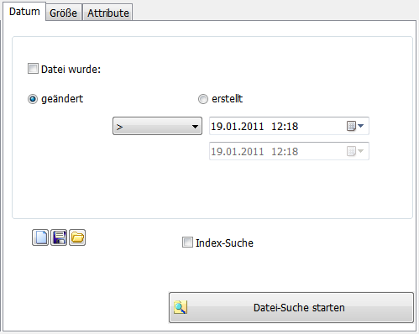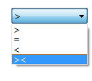Weitere Suchoptionen
Auswahl nach Datum
Eine zusätzlich wählbare Option, nach der eine Datei nach ihrem direkten Erstellungs- oder Änderungsdatum gesucht werden kann; ferner kann nach einem Zeitraum gesucht werden, der vor oder nach dem in dem ersten Fenster angegebenen Zeitraum liegt bzw. zwischen zwei Datumsangaben, wenn man das zweite Eingabefenster nutzt. Die Auswahl erfolgt über das Auswahlmenü, das die Operatoren > < = anbietet.
Die Icons im unteren Fensterbereich enthalten folgende Optionen:
Neue Suche - Suche speichern - Suche öffnen
Hiermit können die jeweiligen Suchen gespeichert, gespeicherte können geöffnet oder neue Suchen können angelegt werden, je nach Auswahl der drei Icons links neben der Index-Suche.
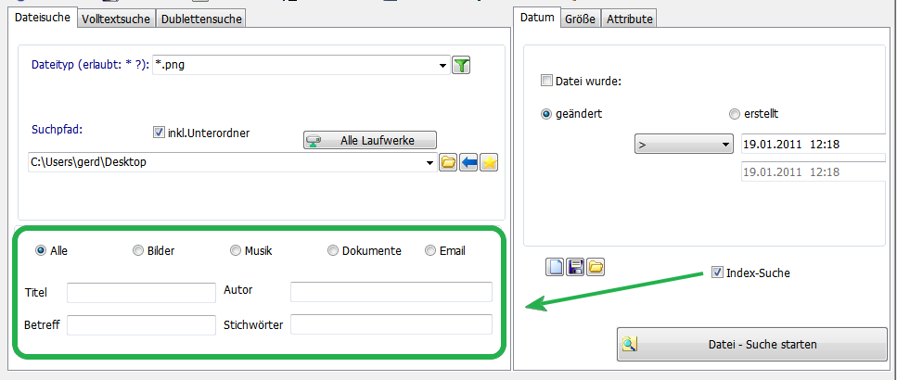
Dateisuche mit dem Windows INDEX

Die Bedeutung der unteren vier Eingabefelder für eine spezielle Filterung ändert sich je nachdem ob man die Option Alle, Bilder, Musik, Dokumente oder Email ausgewählt hat.
Mit dem Indexdienst unter Windows XP und Windows Search unter Vista bzw. Windows 7 lassen im DateiCommander blitzschnell nach gewissen Dateien suchen. Gerade die von Windows indizierten Dateien können in einem atemberaubenden Tempo gefunden werden. Mit der Volltextsuche ( auch in PDFs ) lassen sich in allen Dokumenten nach diversen Kriterien suchen. Speziell bei Fotos (Exif-Daten), bei Musik (ID3Tag) oder bei Dokumenten lassen sich ganz neue Suchparameter einstellen. Diese Suche lässt keine Wünsche mehr offen.
Wichtig: Es muss der Haken in der Checkbox Index-Suche gesetzt sein! In der linken Hälfte unten können die angezeigten Suchparameter eingegeben werden.

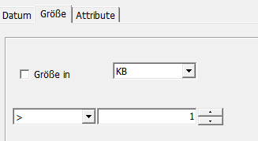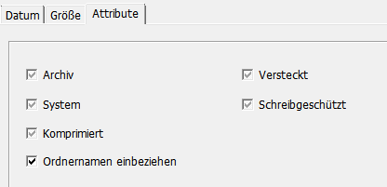Auswahl nach Dateigröße Auswahl nach Datei-Attributen

Bei der Auswahl nach Dateigröße kann man die Größenangabe nach B (Byte) KB (Kilobyte) oder MB (Megabyte) einstellen, um dann mit den beiden unteren Auswahlfeldern die Operatoren > < = und die Größenangabe festzulegen.
Der besondere Clou ist die Checkbox „Archive“ (ZIP, CAB, RAR) im Register Attribute. Dort können Sie festlegen, dass zusätzlich Archiv-Dateien dieses Typs durchsucht werden sollen.

Die Suchen Tool-Leiste

Abschließend wenden wir uns der Tool-Leiste zu, die sich mittig im grün umrandeten Bereich B liegt.
- Aktualisieren
Liest die Suchliste neu ein
- Speichern
Suchliste kann für einen weiteren / späteren Gebrauch abgespeichert werden
- Hardlinks
Hier kann man von den Dateien der Suche Hardlinks erstellen
Ein harter Link (engl. hard link, im deutschen Jargon auch Hardlink) ist ein Verzeichniseintrag in einem Dateisystem, der auf Dateien und Verzeichnisse verweist. Mit der Erstellung eines harten Links wird ein weiterer Name zu der Datei etabliert, der im Folgenden nicht mehr von den früheren Namen der Datei zu unterscheiden ist. Eine Datei oder ein Verzeichnis kann mit diesem Mechanismus an verschiedenen Orten im Dateisystem gleichzeitig erscheinen. Alle Zugriffe darauf werden auf der Ursprungsdatei bzw. dem Ursprungsverzeichnis ausgeführt.

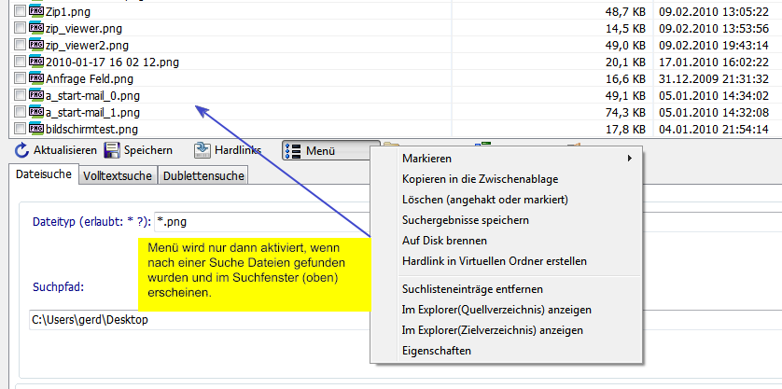
- Menü
Hier haben Sie die Möglichkeit, die im Ergebnisfenster gelisteten Dateien direkt zu bearbeiten bzw. zu dem eigentlichen Speicherort zu springen.
- Anzeigen
Zeigt die ausgewählte Datei aus dem Suchbereich direkt im Explorer an
- Ausblenden
Kann man den unteren Teil (B) ausblenden und/oder wieder einblenden; das ist nützlich, wenn die Such eine größere Menge an Dateien gefunden hat - man hat so eine etwas bessere Übersicht. Geht auch die aufgrund der Menge an Dateien verloren, sollte man schnell die Suche über die eben besprochenen Suchparameter verfeinern - denn dann stimmt da was nicht.
- Schließen
Schließt das Such-Tool und Rückkehr in den Bereich des Explorers.

Das Ergebnisfenster
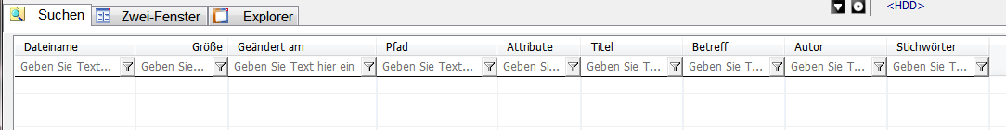
Das Ergebnisfenster ist in verschiedenen Spalten wie z.B. Dateiname, Größe, Geändert am usw. eingeteilt. Darunter werden die Dateien nach einer erfolgreichen Suche aufgelistet. Jede gefundene Datei füllt zumindest die ersten fünf Spalten aus; die restlichen Spalten werden je nach Dateityp und enthaltenen Infos gefüllt. Mit einem Klick auf die Spaltennamen: Dateiname, Größe, Geändert am usw. werden alle Dateien nach der jeweiligen Spalte nach den Kriterien (A-Z, Z-A, numerische Größe, Datum, etc.) sortiert. Unter einem jeden Spaltennamen befindet sich ein Eingabefeld, in dem man den Dateinamen, die Dateigröße, das Änderungsdatum usw. als ein zusätzliches Suchkriterium eingeben kann; dadurch besteht die Möglichkeit, nochmals innerhalb der Suchergebnisse eine Filterung durchzuführen.
Beispiel einer Suchanfrage
Auf dem Laufwerk H haben Sie z.B. Ihre Musiksammlung abgespeichert.
Im Bereich Dateisuche / Dateityp lassen wir die Eingabe *.* stehen.
Im Bereich Suchpfad tragen wir folgendes ein: H:\Eigene Dateien\Eigene Musik\A_Rock_Musik ........ und die Option incl. Unterordner ist auch ausgewählt.
Wenn wir nun mit Dateisuche starten die Suche beginnen, werden alle Dateien im Ordner A_Rock_Musik gesucht und in dem oberen Fenster aufgelistet.
Nun können Sie in den Ergebnissen nach verschiedenen Kriterien weitersuchen - also eine Suche innerhalb der Suchergebnisse - ein ähnliches Feature, wie man es auch von bekannten Suchmaschinen her kennt.
So ähnlich präsentiert sich dann das Suchfenster (siehe blauer Rahmen):

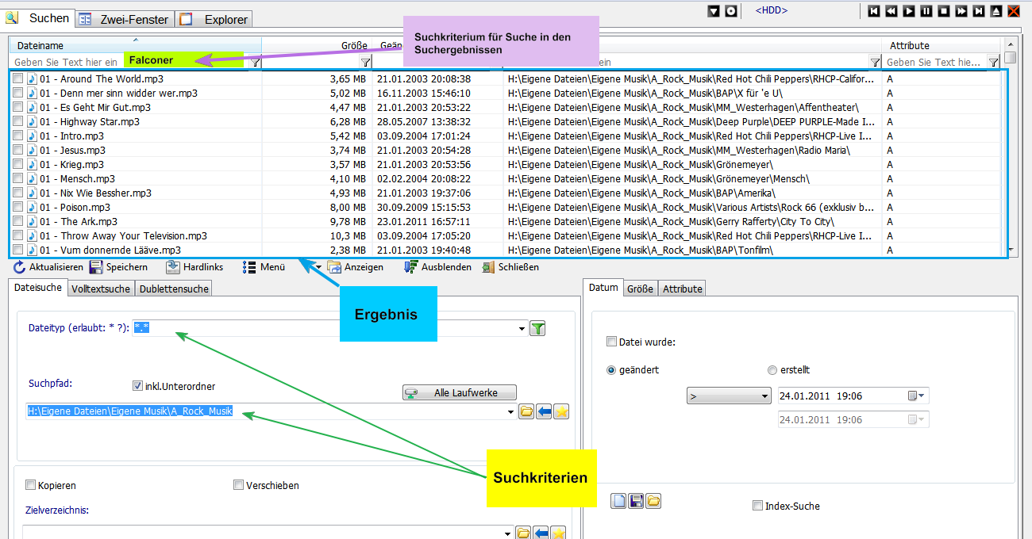

Aus der Vielzahl nun gefundener Musikdateien wollen wir nun die Musikstücke der Gruppe „Falconer“ herausfinden. Unter Dateiname im Eingabefeld geben wir Falconer ein und bestätigen durch ENTER.

Jetzt ändert sich das Suchergebnis wie folgt:
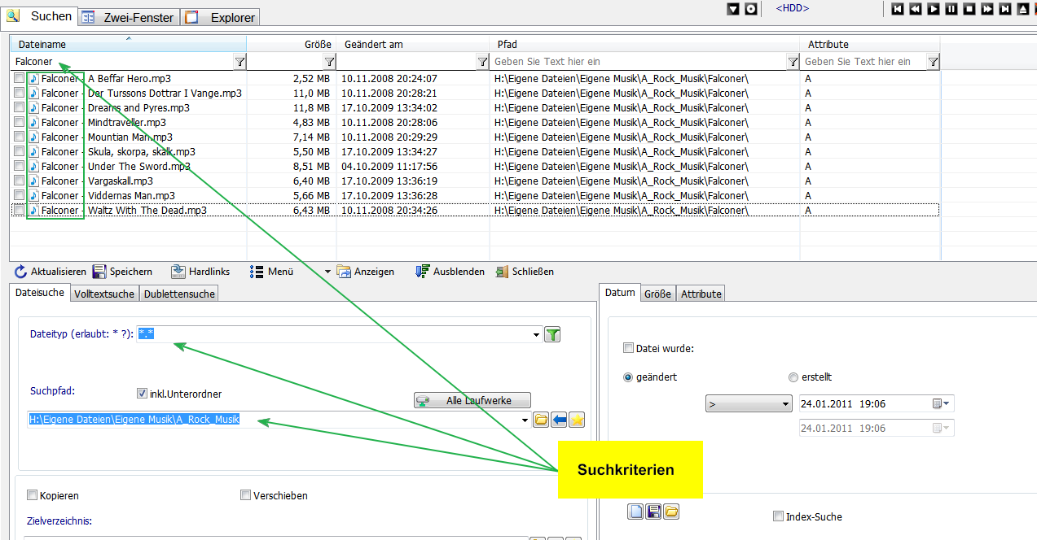

Alle Dateien mit dem Namen „Falconer“ werden aufgelistet.

Verfeinerung der Suche durch Kombinierung zusätzlicher Filteroptionen
Die obige Suche kann man noch verfeinern, wenn man aus diesen Dateien nur diejenigen haben will, die zum Beispiel eine Größe von 2 MB haben. Aus diesen ziehen wir durch Eingabe eines Datums alle Dateien heraus, die wir am 21.12.2010 angelegt haben usw.
Damit aber nicht genug. Die Suche kann man aber zusätzlich auch mit den Möglichkeiten der Filteroptionen aus den Bereichen Datum - Größe - Attribute (siehe Kartenreiter rechts unten) erweitern.
Wählt man die Suche mit der Dateigröße aus, erscheint auf dem Kartenreiter „Größe“ ein grünes Zeichen, das anzeigt, dass die Filterung über die Dateigröße eingeschaltet ist. Gibt man nun, nach der Auswahl B, KB MM in der Auswahlliste, für Dateigröße (nur ganze Zahlen sind hier erlaubt) eine „2“ ein, werden innerhalb der Suchergebnisse alle Dateien herausgefiltert, die eine Größe von 2 haben (wenn man bei der Auswahl Operatoren vorher den Operator „=“ gewählt hat).
Wenn wir in jedem der drei Fenster Datum - Größe - Attribute eine Auswahl getroffen haben (alles ist miteinander kombinierbar) dann erscheinen vor allen Kartenreitern grüne Zeichen.

Das Ergebnis einer so verfeinerten Suche sieht dann so aus:
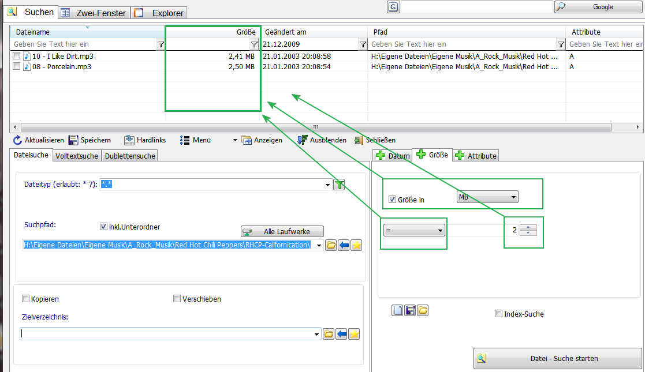

Fazit
Das war nun ein grober Überblick, welche Möglichkeiten das Suchen-Tool im DateiCommander bietet. Es steht den Suchen-Tools, die als separate Programme angeboten werden in nichts nach. Wenn man sich ein wenig damit befasst, wird man sicherlich noch mehrere Features herausfinden, die einem die Sucher und weitere Bearbeitung von Dateien enorm erleichtert.

Kopieren und Verschieben
Es gibt drei verschiedene Möglichkeiten Dateien/ Verzeichnisse zu kopieren:
- Eine oder mehrere Dateien/Verzeichnisse markieren. Rufen Sie das Kontextmenü mit Mausklick rechts auf und wählen Sie den Menüpunkt "kopieren" aus. Die markierten Dateien sind in die Zwischenablage kopiert worden und können über den Menüpunkt "einfügen" jederzeit in ein anderes Verzeichnis eingefügt werden.
- Per Drag & Drop können Sie beliebig viele Dateien in die verschiedenen Fenster ziehen (siehe Bild unten).
- Im Menü Bearbeiten "Auswahl kopieren " oder "Auswahl verschieben" erscheint ein Dialogfenster, in dem Sie die Pfadauswahl treffen können.
Tipp
Wenn Sie Dateien/Verzeichnisse verschieben wollen, halten Sie bitte während Drag & Drop-Vorgangs die Shift-Taste gedrückt.
Unterstützt wird auch ein Drag & Drop mit der rechten Maustaste, es wird dann in einem Dialog abgefragt, ob Sie kopieren oder verschieben wollen.

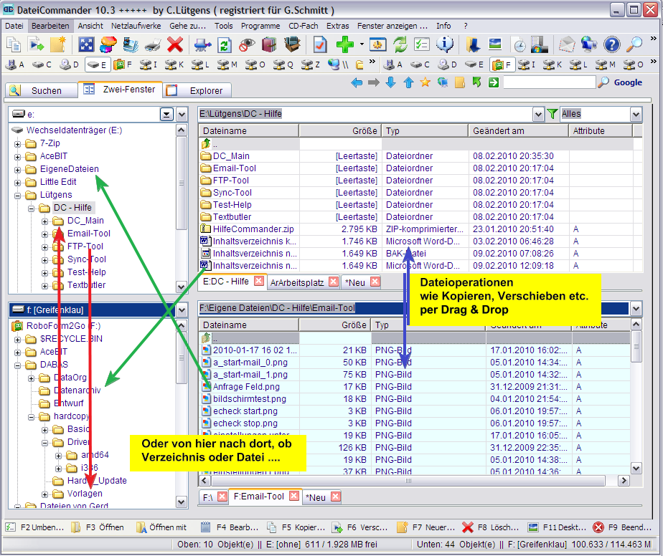

Umbenennen von Dateien / Verzeichnissen
Um eine Datei oder ein Verzeichnis umzubenennen, wählen Sie entweder im Kontextmenü "Umbenennen" oder die Schaltfläche auf der rechten Seite "Umbenennen" aus. Danach erscheint das Dialogfenster, indem der bestehende Name vorgegeben ist. Dieser kann einfach überschrieben werden. Anschließend klicken Sie "OK" an und schon ist das Umbenennen fertig. Hinweis: Bei Dateien muss keine Extension (z.B. bmp) eingegeben werden. Diese wird, wenn Sie nichts anderes eingeben, übernommen.
Mehrfach-Umbenennen von Dateien
Mit diesem Tool können Sie bequem mehrere Dateien gleichzeitig umbenennen.
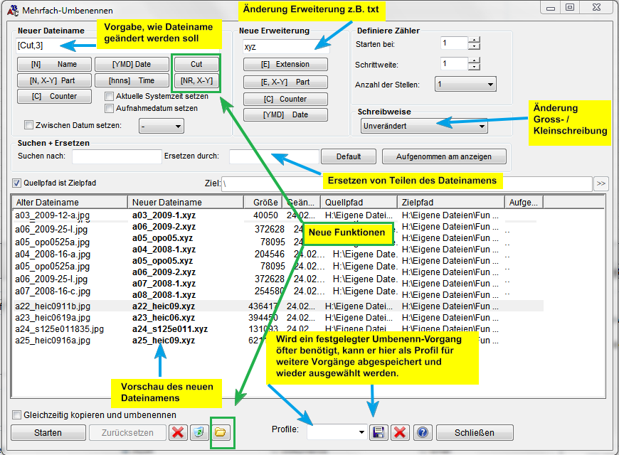

Es lassen sich Zähler, Datumswerte und viele andere Werte für den Dateinamen und die Extension einstellen. In der Vorschau wird der neue Dateiname angezeigt. Nehmen wir als Beispieldatei die Word-Datei: Lütgens.docx.
Bedeutungen der verschiedenen Schalter
Im Eingabefeld Neuer Dateiname gibt es folgende Optionen:
- [N] Name
fügt den Schalter [N] im Feld „Neuer Dateiname“ ein; dieser Schalter zeigt den bestehenden Dateinamen an, in unserem Beispiel: Lütgens.docx, innerhalb der [ ]-Klammern kann man noch numerische Werte eingeben, die den bestehenden Dateinamen weiter verändern: [N,1-2] zeigt die ersten beiden Buchstaben des Dateinamens an: Lü.docx ([N,1-5] die ersten fünf usw.)
- [N, X-Y] Part
fügt als Vorgabewert [N,1-25] ein; dadurch werden die ersten 25 Stellen eines Dateinamens angezeigt. Interessant ist die Möglichkeit nun anstelle der Werte 1-25, Werte einzugeben, die dazwischen liegen, so zeigt uns zum Beispiel [N,3-25] => tgens.docx, und [N,3-5] => tge.docx an.
- [C] Counter
setzt den Schalter [C] und damit ändert sich der Dateiname auf 1.docx, was nicht so prickelnd ist. Sinn macht dieser Schalter zum Beispiel in Verbindung mit dem Schalter [N], also [N] [C]. Für den Fall, dass man diverse Dateien ähnlichen Namens hat und diese auf einen gleichen Namen geändert werden sollen, kann man dahinter eine fortlaufende Zahl setzen lassen. Die Schalter [N] [C] 1 ergeben in unserem Beispiel
Lütgens11.docx und
Lütgenss21.docx
Beispiel 1:
Beide Dateien Lütgens.docx und Lütgenss.docx sollen auf Lütgens1.docx und Lütgens2.docx abgeändert werden. Also markieren wir die beiden Dateien, rufen unter Datei >> Mehrfach umbennen bzw. Umschalt-F2 das Mehrfach-Umbennen Tool auf; dort sind die beiden gewählten Dateien bereits aufgeführt. Nun klicken wir zuerst auf die Option [N, X-Y] Part.
Im Feld Neuer Dateiname steht nun [N,1-25]. Das ändern wir auf [N,1-7] ab, denn wir wollen ja den Namen auf „Lütgens“ kürzen. Jetzt müssen wir den Mauszeiger in das Eingabefeld „Neuer Dateiname“ setzen und klicken danach auf die Option [C] Counter .
Nun sehen wir, wie beide Dateinamen im unteren Fenster im Bereich Neuer Dateiname von bisher Lütgens.docx in Lütgens1.docx und Lütgens2.docx umbenannt worden sind.
In der dritten Rubrik „Definiere Zähler“ legt man im Eingabefeld Starten bei: fest, bei welcher Zahl der Counter (Zähler) beginnen soll und im Eingabefeld Schrittweite: mit welchen Zahlenabständen hochgezählt werden soll.
Starten bei: 1 und Schrittweite: 1 schreibt Lütgens1, und Lütgens2
Starten bei: 1 und Schrittweite: 2 schreibt Lütgens1, und Lütgens3 usw.
Anzahl der Stellen legt fest, wie die Zahl angezeigt wird: hat die Datei1 von dem Counter z.B. die Zahl „85“ und die Datei2 die Zahl „156“ erhalten, dann legt man mit der Option „4“ des Schalters fest, dass die Zahlen in Form von „0085“ und „0156“ angezeigt werden; steht die Option auf „1“, dann werden o.g. Zahlen mit „85“ und „156“ angezeigt.
Wofür ist das sinnvoll? Allein für die Übersichtlichkeit bei einer Auflistung vieler nummerierter Dateien.
Unter Schreibweise befindet sich die Auswahl
Unverändert
Alles GROSS
Alles klein
Erster Buchstabe groß
Diese Optionen wirken sich auf die Schreibweise des Dateinamens aus.
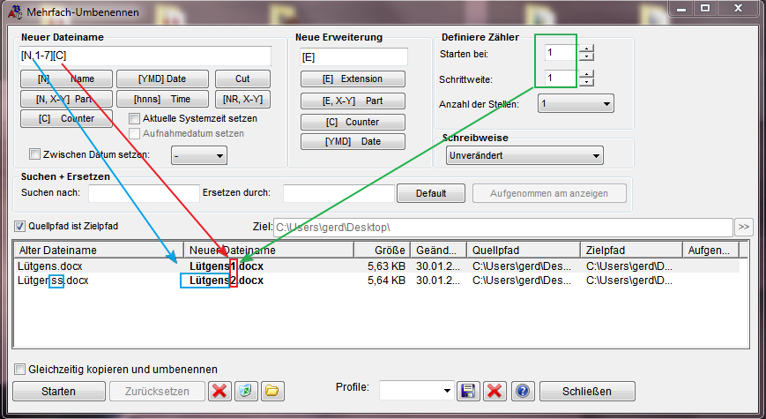
- [Cut]
setzt den Schalter [Cut,4], wobei die Ziffer 4 lediglich eine Vorgabe ist. Der Schalter arbeitet ähnlich den Schaltern [N, „Ziffer“] bzw. [N, X-Y]; er schneidet gemäß der Ziffernvorgabe die Anzahl Zeichen von dem Dateinamen ab. So macht [Cut,3] aus Lütgens.docx => Lütg.docx und aus Lütgenss.docx wird Lütge.docx.
- [NR, X-Y]
setzt den Schalter [NR,3-6], wobei der Ziffernbereich 3-6 lediglich eine Vorgabe ist. Dieser Schalter arbeitet ähnlich wie [N,3-6] allerdings von rechts nach links, er wählt also bei [NR,3-6] das dritte Zeichen von rechts, bis zum sechsten Zeichen von rechts.
Beispiel 2:
Während
[N,3-6] aus Lütgens.docx => tgen.docx macht, ändert
[NR,3-6] von Lütgens.docx nach ütge.docx

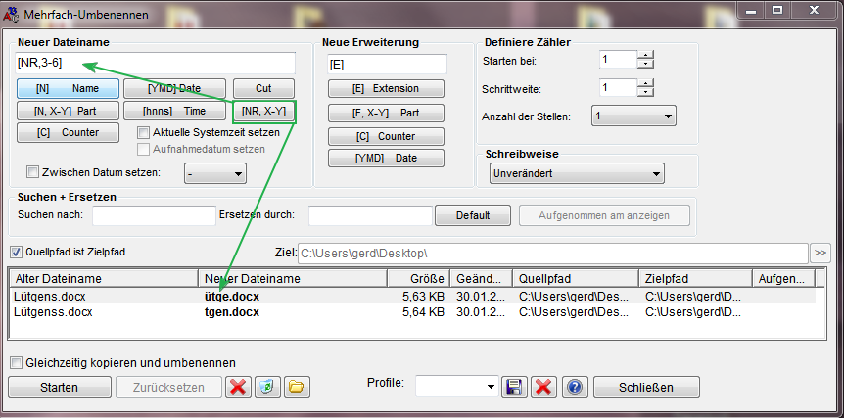

- [YMD] Date
setzt die Option [YMD] und damit das aktuelle Datum hinter den Namen. Hierbei kann man mit der Option Zwischen Datum setzen durch nebenstehenden Auswahlschalter festlegen, ob und wenn ja, welche Trenner ( - _ # + . ) im Datum verwendet werden sollen. Wird die Option nicht ausgewählt, wird das Datum ohne Trenner eingefügt: 20111231 für den 31.12.2011.
- [hnns] Time
setzt die Option [hnns] und damit die aktuelle Zeit hinter den Namen
Y =Jahr M = Monat D = Tag H = Stunde M = Minute S = Sekunde fügt diese entsprechend an, muss aber in einer Klammer [ ] stehen. Beliebige Buchstaben könne auch direkt eingegeben werden. Die o.g. Option Zwischen Datum setzen gilt auch hier für die Zeitangabe. Die Zeit der Änderung des Datei wird hier zunächst eingefügt.
Durch die Auswahl der Option: Aktuelle Systemzeit setzen, wird hier anstelle der Zeit der Dateiänderung die aktuelle Systemzeit genommen.
- Suchen + Ersetzen
sucht Teile des Dateinamens (z.B. Buchstaben), die man im Eingabefeld Suchen nach: eingibt und ersetzt sie durch die Kombinationen, die man im Feld Ersetzen durch: festgelegt hat. Die Option Default setzt beide Felder auf „leer“, macht die Änderung quasi rückgängig.
An dieser Stelle (hoffentlich nicht zu spät) sei einmal darauf hingewiesen, dass die Auswirkungen aller Änderungen, die man durch die Auswahl der verschiedenen Optionen erreichen kann, immer im unteren Fenster direkt angezeigt werden, so dass man schnell erkennen kann, welchen „Blödsinn“ man da gerade angestellt hat. Also: vor dem Betätigen der links unten angebrachten Schalters Starten, bitte das Vorschau-Fenster nochmals gründlich überprüfen!
Im Eingabefeld Neue Erweiterung gibt es folgende Optionen:
- [E] Extension
Setzt die Dateiendung (doc, exe, etc.), fehlt diese, fehlt auch die Dateiendung. Die Varianten entsprechen denen aus der Rubrik Neuer Dateiname.
- [E, X-Y] Part
setzt als Vorgabe [E,1-3] was bewirkt, dass die Dateiendung auf drei Stellen (z.B. „doc“) gesetzt wird; eine Worddatei mit der Endung „docx“ würde mit der Endung „doc“ abgespeichert werden. Würde man die Option auf [E,1-4] abändern, hätte man wieder die „docx“ - Endung.
- [C] Counter
setzt hinter die Endung noch eine Zahl; auch hier gelten die gleichen Bedingungen wie sie weiter oben unter Definiere Zähler beschrieben wurden.
- [YMD] Date
setzt als Dateiendung ein Datum. Hier gilt die Beschreibung aus der Rubrik Neuer Dateiname

Hinweis : Es ist jederzeit möglich den Umbenennenvorgang rückgängig zu machen .
Mit der Option Starten bestätigen Sie die neuen Dateinamen und schließen den Umbennenungsvorgang ab

Mehrfach umbenennen:
- Erlaubt das Umbenennen aller markierten Dateien mit sehr leistungsfähigen Funktionen:
- Erzeugen einer nummerierten Dateiliste
- Umwandeln in Groß-/Kleinbuchstaben/Erster Buchstabe groß
- Ersetzen eines bestimmten Textes im Dateinamen durch einen anderen
- Einfügen des Datums/der Zeit der Datei
- Nur bestimmte Buchstaben des Dateinamens behalten
Das Resultat wird noch vor dem Umbenennen unter dem Spaltenkopf Neuer Dateiname angezeigt. Nach dem Umbenennen wird eine Resultatsliste im oberen Bereich angezeigt. Ein Zurücksetzen ist, solange der Dialog noch nicht beendet ist, möglich.
Umbenennenmaske: Dateiname
In diesem Feld können Sie eine Definition für den neuen Dateinamen eingeben. Die Knöpfe darunter erlauben das Einfügen von Platzhaltern für den alten Namen, Teile davon, einen Zähler, oder Dateidatum / Dateizeit. Platzhalter stehen immer in eckigen Klammern [ ], während alle anderen Zeichen (ohne eckige Klammern) in die neuen Namen ohne Änderung übernommen werden. Siehe unten für eine Beschreibung aller verfügbaren Platzhalter!
Erweiterung
Definition für die Erweiterung. Im Prinzip können alle Platzhalter zu jeder der beiden Definitionsboxen hinzugefügt werden. Das Umbenenntool erzeugt den Umbenennstring wie folgt: Maske für Dateiname + "." + Maske für Erweiterung. Der Grund für die Konstruktion mit zwei separaten Feldern ist, dass man nicht aus Versehen die Dateierweiterungen entfernt, was die Verknüpfung mit einem bestimmten Programm ebenfalls entfernen würde.
Suchen & Ersetzen
Der Text im Feld 'Suchen nach' wird ersetzt durch den Text in 'Ersetzen durch'. Die Gross-/Kleinschreibung im Feld 'Suchen nach' wird nicht beachtet. Diese Funktion wird NACH der Umbenennenmaske angewandt!
Schreibweise
Wandelt den ganzen Namen in Großschreibung/Kleinschreibung bzw. Ersten Buchstaben groß, den Rest klein um. Diese Funktion wird NACH der Umbenennenmaske und nach Suchen & Ersetzen angewandt!
Definiere Zähler:
Definiert den Zähler für den Platzhalter [C].
Starten bei:
Nummer der ersten Datei. Die Dateien werden immer in der Reihenfolge nummeriert, wie sie in der Resultatliste angezeigt werden. Sie können die Resultatliste im Vorschaufenster umsortieren. Sie können einzelne Dateien mit Drag&Drop oder Umsch+Pfeiltasten umsortieren.
Schrittweite:
Der Zähler wird um diesen Wert erhöht/verringert.
Anz. Stellen:
Breite des Zählerfeldes. Falls Anzahl Stellen >1 ist, fügt das Umbenenntool führende Nullen ein, um ein Nummernfeld fester Breite zu erhalten.

Dateiansichtsliste
Zeigt eine Liste mit allen Dateien, die umbenannt werden sollen. Die geänderten Namen werden in der Spalte "Neuer Dateiname" angezeigt. Alle Änderungen in den obigen Feldern werden sofort in dieser Spalte angezeigt, aber die Dateien werden nicht wirklich umbenannt, bevor nicht der Starten-Schaltfläche gedrückt wurde. Die Liste kann nach Name, Erweiterung, Datum/Zeit und Größe sortiert werden und einzelne Namen können per Drag&Drop oder mit Umsch+Pfeiltasten verschoben werden. Dies ist nützlich, um die Reihenfolge der Dateien für die Zählerfunktion zu ändern.
STARTEN:
Startet mit dem Umbenennen der Dateien. Im Falle von Namenskonflikten wird eine Warnungsmeldung in der Resultatsliste angezeigt. ZURÜCKSETZEN : Macht die letzte Umbenenn-Aktion rückgängig, und zwar in umgekehrter Reihenfolge (letzte umbenannte Datei zuerst). Ist das Umbenennen abgeschlossen, wird eine Resultatsliste im oberen Bereich angezeigt (erzeugt ein Protokoll der umbenannten Dateien (Quelle und Ziel)). Wenn keine Namenskonflikte aufgetreten sind, wird ein "OK" angezeigt.
Schließen:
Schließt die Dialogbox ohne weitere Aktionen.

Hier ist eine Beschreibung aller verfügbaren Platzhalter. WICHTIG: Auf Groß-/Kleinschreibung achten!

[N] | Alter Dateiname, OHNE Erweiterung (Dateityp)!
[N1] | Das erste Zeichen des alten Dateinamens einfügen
[N2-5] | Zeichen 2 bis 5 des alten Namens (Total 4 Buchstaben).
[N-8-5] | Zeichen vom 8.-letzten zum 5.-letzten Zeichen
[E] | Erweiterung
[E1-2] | Zeichen 1-2 der Erweiterung (andere Kombinationsmöglichkeiten analog Definition von [N])
[C] | Füge Zähler ein, wie er im Feld Definiere Zähler definiert ist
[Y] | Füge Jahr mit 4 Ziffern ein
[M] | Füge Monat ein, immer 2 Ziffern
[D] | Füge Tag ein, immer 2 Ziffern
[s] | Füge Sekunden ein, immer 2 Ziffern
[h] | Füge Stunden ein, immer im 24 h-Format, mit 2 Ziffern
[nn] | Füge Minuten ein, immer 2 Ziffern

ZIP-Archive erstellen
Um ein ZIP-Archiv zu erstellen, markieren Sie eine oder mehrere Dateien/Verzeichnisse im Explorer-Fenster und wählen im Kontextmenü "Packen" oder die Schaltfläche "Packen".
Im darauf folgenden Dialog können Sie auswählen, ob ein neues Archiv erstellt oder ein bestehendes Archiv benutzt wird, um Dateien hinzuzufügen. Optional kann ein Passwort eingegeben werden. Die Kompressionsrate kann normal (Winzip-Standard) oder hoch (langsamer) sein.
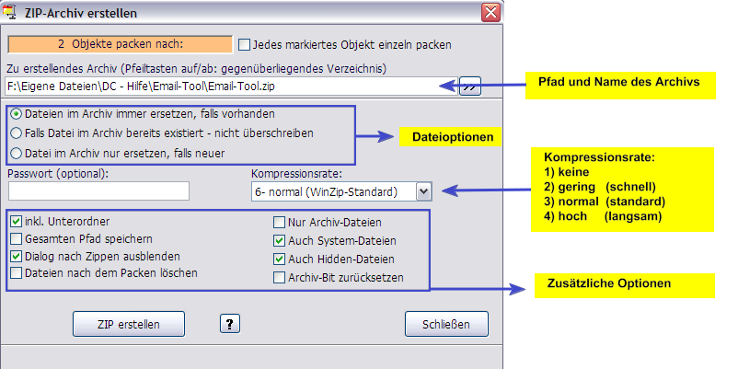

Archive entpacken
Um ein Archiv zu entpacken, markieren Sie ein Archiv (ZIP / RAR / ACE / CAB) im Explorer-Fenster und wählen im Kontextmenü "Entpacken". Im darauf folgenden Dialog können Sie ein Verzeichnis angeben, in das die Zip-Datei entpackt wird. Falls das Verzeichnis nicht existiert, wird es nach Rückfrage neu angelegt.
Ein Passwort kann, wenn erforderlich, eingegeben werden. In der Optionsgruppe kann entschieden werden, ob die Datei, falls sie schon vorhanden sein sollte, überschrieben wird. Die Eingabe von Filtern ist möglich, so werden z.B. bei Eingabe von *.txt nur Textdateien aus dem Archiv entpackt.
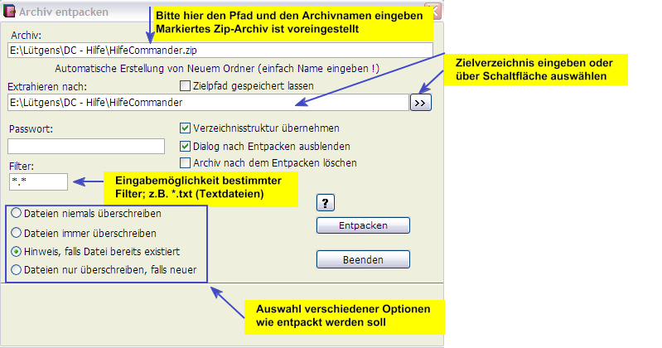

Archiv-Viewer
Um in ein Archiv schnell hineinzuschauen, markieren Sie eine ZIP/ACE/RAR/CAB - Datei im Explorer-Fenster und wählen im Kontextmenü "Archiv öffnen" oder Doppelklick auf die Archiv -Datei (wenn in den Optionen "Interner Zip-Viewer verwenden" angehakt ist).
In dem Archiv-Viewer können Sie einzelne Dateien oder das komplette Archiv entpacken. Sie können aus einem Zip-Archiv einzelne Dateien im Archiv hinzufügen oder löschen. Per Drag & Drop können die markierten Dateien in das Nachbarfenster gezogen (kopiert) werden, analog in das Archiv (hinzufügen). Mit einem Klick auf die Spaltenköpfe können die Spalten auf - oder absteigend sortiert werden.
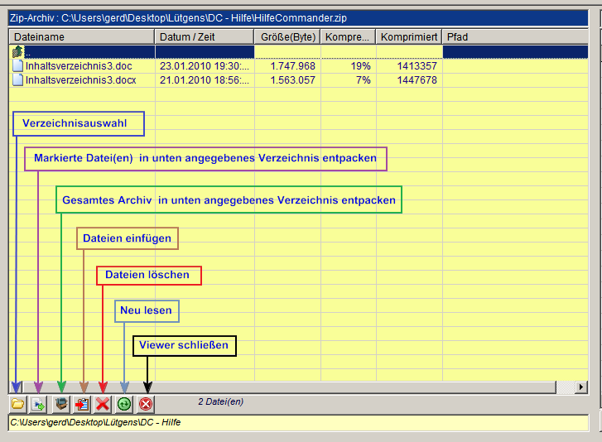

Menüs
Menü: Datei

Unter dem Menüpunkt Datei » Neu
lässt sich eine neue Textdatei, ein neues Worddokument, ein neuer Ordner oder eine Verknüpfung einer zuvor selektierten Datei erstellen.
Unter dem Menüpunkt Datei » Öffnen
wird eine zuvor markierte Datei mit dem verknüpften Programm geöffnet. Verzeichnisse werden geöffnet und der Inhalt angezeigt.
Unter dem Menüpunkt Datei » Öffnen mit.....
erscheint der Auswahldialog von Windows, in dem Sie wählen können, mit welchem Programm Sie die markierte Datei öffnen wollen.
Unter dem Menüpunkt Datei » bearbeiten....
wird die Datei mit dem Editor, wenn sie für diesen zu groß ist, mit dem Notepad geöffnet.
Unter dem Menüpunkt Datei » Dateiattribute ändern
können Sie die verschiedenen Attribute einer Datei ändern.
Unter dem Menüpunkt Datei » Ausschneiden
werden die markierten Dateien in die Zwischenablage kopiert und verbleiben solange im alten Verzeichnis, bis sie in ein anderes Verzeichnis eingefügt werden.
Unter dem Menüpunkt Datei » Kopieren
werden die markierten Dateien in die Zwischenablage kopiert.
Unter dem Menüpunkt Datei » Löschen
werden die markierten Dateien nach Sicherheitsabfrage in den Papierkorb gelöscht.
Unter dem Menüpunkt Datei » Einfügen
werden Dateien, die sich in der Zwischenablage befinden, in das aktive Explorer-Fenster (blauer Hintergrund) eingefügt.
Unter dem Menüpunkt Datei » Explorer
sofern ein Verzeichnis markiert wurde, wird der Inhalt dieses Verzeichnisses im Windows-Explorer angezeigt.
Unter dem Menüpunkt Datei » Senden an
kann von einer markierten Datei eine Verknüpfung auf dem Desktop angelegt werden. Des weiteren können markierte Dateien/Verzeichnisse an das Diskettenlaufwerk ( A:\ ) gesandt und so bequem dorthin kopiert werden . Sie können beliebig viele Zielverzeichnisse hinzufügen.
Unter dem Menüpunkt Datei » Verschieben
erscheint ein Dialog zur Angabe des Zielverzeichnisses, anschließend werden die markierten Dateien in dieses Verzeichnis verschoben. Existiert das angegebene Verzeichnis nicht, wird nach einer Sicherheitsabfrage ein neues angelegt.
Unter dem Menüpunkt Datei » Umbenennen
erscheint ein Dialog zur Angabe eines neuen, aussagekräftigen Namens, anschließend wird die markierte Datei bzw. das markierte Verzeichnis umbenannt. Wird keine Extension (z.B.doc) angegeben, wird die bestehende automatisch übernommen.
Unter dem Menüpunkt Datei » Packen
siehe unter Packen
Unter dem Menüpunkt Datei » Entpacken
siehe unter Entpacken
Unter dem Menüpunkt Datei » ZIP-Verzeichnis öffnen
siehe unter ZIP-Verzeichnis öffnen
Unter dem Menüpunkt Datei » DOS Fenster
Startet den DOS-Kommandointerpreter (aktives Verzeichnis), dies ist üblicherweise COMMAND.COM.
Unter dem Menüpunkt Datei » Versionsinfo
wird zu einer ausgewählten Datei (.exe oder .dll) alle Versionsinformationen wie Dateiversion, Name, Datum usw. angezeigt
Unter dem Menüpunkt Datei » Freigabe
erscheint der Windowsdialog zur Freigabe von Verzeichnissen im Netzwerk.
Unter dem Menüpunkt Datei » Eigenschaften
erscheint der Windowsdialog zur Übersicht von Datei- oder Verzeichniseigenschaften.
Unter dem Menüpunkt Datei » Eigenschaften von Laufwerk
erscheint der Windowsdialog zur Übersicht der Eigenschaften von dem aktiven Laufwerk.

Menü: Bearbeiten

Unter dem Menüpunkt Bearbeiten » Rückgängig
lassen sich die Dateioperationen wie Kopieren, Umbenennen, Verschieben und alle Funktionen aus "Datei-Neu" rückgängig machen.
Unter dem Menüpunkt Bearbeiten » Auswahl kopieren
werden die zuvor markierten Dateien nicht in die Zwischenablage kopiert, sondern ein Dialog angezeigt, in dem Sie ein Verzeichnis auswählen können, in das die Dateien kopiert werden. Existiert das angegebene Verzeichnis nicht, wird nach einer Sicherheitsabfrage ein neues angelegt.
Unter dem Menüpunkt Bearbeiten » Auswahl verschieben
werden die zuvor markierten Dateien nicht in die Zwischenablage kopiert, sondern ein Dialog angezeigt , in dem Sie ein Verzeichnis auswählen können, in das die Dateien verschoben werden. Existiert das angegebene Verzeichnis nicht, wird nach einer Sicherheitsabfrage ein neues angelegt.
Unter dem Menüpunkt Bearbeiten » Diskette formatieren
wird ein Dialog angezeigt, in dem man Disketten formatieren kann.
Unter dem Menüpunkt Bearbeiten » Papierkorb leeren
wird ein Dialog angezeigt, der Ihnen einen Überblick über die Größe der gelöschten Dateien verschafft. Sie können entscheiden, ob Sie alle Papierkörbe oder nur jeweils einen Papierkorb ( C:\ ) leeren wollen.
Unter dem Menüpunkt Bearbeiten » Markieren
können Sie mit einem Klick alle Dateien/ Verzeichnisse im aktiven Explorer-Fenster markieren und so weitere Dateioperationen durchführen. Auswahl umkehren bewirkt, dass alle nicht markierten Dateien/ Verzeichnisse im aktiven Explorer-Fenster markiert und alle Markierten nicht markiert werden. Weitere Markieroptionen: Gleicher Typ, Auswahl oberhalb oder unterhalb der markierten Datei.
Unter dem Menüpunkt Bearbeiten » Screenshot
wird entweder der gesamte aktuelle Bildschirm oder nur das aktive Fenster kopiert und anschließend mit dem verknüpften Bildprogramm geöffnet. Des Weiteren kann mit dem Menüpunkt "Ausschnitt bestimmen" nur einen Teil des ausgewählten Bereichs "fotografieren". Hier lässt sich der Ausschnitt beliebig in Breite und Höhe verändern (auch mit Pfeiltasten + Shift).

Menü: Ansicht

Unter dem Menüpunkt Ansicht » Kleine Symbole
lässt sich die Ansicht im Explorer-Fenster so einstellen, dass kleine Symbole der Dateien angezeigt werden, alphabetisch geordnet von links nach rechts.
Unter dem Menüpunkt Ansicht » Liste
lässt sich die Ansicht im Explorer-Fenster so einstellen, dass kleine Symbole der Dateien angezeigt werden, alphabetisch geordnet von oben nach unten.
Unter dem Menüpunkt Ansicht » Details
lässt sich die Ansicht im Explorer-Fenster so einstellen, dass kleine Symbole der Dateien angezeigt werden, alphabetisch geordnet von oben nach unten. Des Weiteren erhält man Detailinformationen wie: Dateiname, Größe in KB, Typ, geändert am, Attribute. Mit einem Klick auf die Spaltenüberschrift kann die Sortierung in der angeklickten Spalte aufsteigend oder absteigend erfolgen.
Unter dem Menüpunkt Ansicht » MP3-Infos
lässt sich eine Übersicht über die ID3-Tag Infos der ausgewählten MP3-Dateien verschaffen. Hier können Sie schnell und einfach ID3-Infos ändern und ergänzen und MP3-Songs abspielen.
Unter dem Menüpunkt Ansicht » Bild-Browser
können alle Bild-Dateien (.bmp, gif, .tif, .jpg, .pcx usw.) des ausgewählten Verzeichnisses in einer Gesamtübersicht in einem Extra-Fenster angezeigt werden. Ist das Fenster maximiert, werden zusätzlich ein Verzeichnisexplorer und eine Bildvorschau angezeigt.
Unter dem Menüpunkt Ansicht » Vertikale Anordnung
lässt sich die Ansicht im Zwei-Fenster-Explorer so einstellen, dass die Teilung der beiden Explorer-Fenster horizontal oder vertikal erfolgt. Die Größe der Fenster lässt sich zusätzlich durch einen Splitter verändern.
Unter dem Menüpunkt Ansicht » Fenster tauschen
lässt sich im Zwei-Explorer-Fenster das Quellverzeichnis mit dem Zielverzeichnis vertauschen.
Unter dem Menüpunkt Ansicht » Zweites Explorer-Fenster
lässt sich im Zwei-Explorer-Fenster das Zielverzeichnis ausblenden, um so eine bessere Übersicht für das Quellverzeichnis zu schaffen
Unter dem Menüpunkt Ansicht » Spalten ausblenden
lassen sich einzelne Spalten wie z.B. "geändert am" oder "erstellt" ein- oder ausblenden.
Unter dem Menüpunkt Ansicht » Ordnergröße
lassen sich in der Detailansicht auch die Größe der Verzeichnisse (Ordner) anzeigen und ggf. "Speicherfresser" auffinden.
Unter dem Menüpunkt Ansicht » Multimediavorschau
lässt sich die komplette Multimediavorschau ( Bilder und Ton ) mit einem Mausklick ein- oder ausblenden. Diese Funktion kann auch über die Symbolleiste (Lautsprechersymbol) aufgerufen werden.

Menü: Netzlaufwerke

Unter dem Menüpunkt Netzlaufwerke » verbinden
Sofern ein von Windows unterstütztes Netzwerk installiert ist, wird eine Dialogbox des Netzwerktreibers zum Verbinden von Netzlaufwerken angezeigt. Diese Funktion wird auch ausgeführt, wenn Sie die Schaltfläche "Verbinden " anklicken.
Unter dem Menüpunkt Netzlaufwerke » trennen
Sofern ein von Windows unterstütztes Netzwerk installiert ist, wird eine Dialogbox des Netzwerktreibers zum Trennen von Netzlaufwerken angezeigt. Diese Funktion wird auch ausgeführt, wenn Sie die Schaltfläche "Trennen " anklicken.

Menü: Tools

Hier lassen sich externe Programme starten :
Das Zusatztool TerminAlarm ermöglicht die Benachrichtigung über Termine am PC, akustisch und visuell. Dabei können Sie Zusatzfunktionen wie "Windows beenden" oder "Internetverbindung trennen" auswählen. Diese Funktionen sind z.B. sehr sinnvoll, wenn Sie verhindert sind, den PC selbst zu bedienen.
Das Zusatztool Appbar ist eine Shortcutleiste, mit der Sie einen schnellen Zugriff auf Ihre bevorzugten Programme oder Verzeichnisse haben. Weiteres siehe Highlights.
Das Zusatztool "Backup" dient zur einfachen Datensicherung. Es können mehrere Jobs angelegt werden. Ganze Verzeichnisse oder einzelne Dateien lassen sich hier sichern und wiederherstellen.
Das Zusatztool Text-Butler dient zum Einfügen von Textbausteinen in beliebige Anwendungen. Nach dem Starten des Tools erfolgt der Aufruf des Popups über Mausbewegungen auf dem Bildschirmrand.
Das Zusatztool Pfad-Butler dient zum Einfügen von Pfaden in beliebige Öffnen / Speichern-Dialoge. Nach dem Starten des Tools erfolgt der Aufruf über die F12-Taste.
- Microsoft Editor
- Microsoft Word Pad
- Microsoft Rechner
- Microsoft Registrierungs-Editor
- DOS Eingabeaufforderung
Unter dem Menüpunkt bearbeiten lassen sich zehn weitere Programme auch mit Parametern in dieses Menü einbinden. Diese können Sie dann vom Menüpunkt Programme starten.

Menü: Gehe zu

Schneller Weg zu den wichtigsten Systemdateien wie z.B.:
- Papierkorb
- Drucker
- Systemsteuerung
- Programmordner
- Desktop
- Eigene Dateien, Bilder
- Startmenü , Favoriten, Vorlagen
- Schriftarten, Cookies , Senden an, Tempverzeichnis
Menü: Programme

Hier können bis zu 17 Programme in den Optionen Register „Programme“ eingetragen werden, die dann in diesem Menü gestartet werden können. Neu ist auch das die entsprechenden Icons automatisch im Menü angezeigt werden.
Über den Button „Öffnen mit“ in der F-Leiste unten, können gezielt Dateien mit diesen Programmen geöffnet werden. Ein weiteres neues Highlight!
Menü: CD-Fach öffnen/schließen

Hiermit können Sie die CD-Schublade programmgesteuert öffnen und schließen. Es werden bis zu drei CD-(DVD-, Brenner-) Laufwerke. Wenn nur ein CD-Laufwerk installiert ist, wird der zweite + dritte Menüpunkt deaktiviert.
Menü: Extras

Speicher freiräumen
Bei Speicherengpässen können Sie hier den freien Arbeitsspeicher erhöhen. Datenballast wird aus dem Speicher entfernt, um so Platz für die wichtigen Anwendungen zu schaffen. Dies ist jedoch keine adäquate Dauerlösung für einen zu kleinen Hardwarespeicher.
Speicher Laufwerksinfo
In diesem Menüpunkt lassen sich alle Informationen zu allen Laufwerken, wie z. B. freier und belegter Speicherplatz abrufen. Die Funktion wird grafisch durch ein Kuchendiagramm unterstützt.
Pfadliste drucken
In diesem Menüpunkt kann man das aktuelle Verzeichnis drucken oder speichern.
Dateitypmanager
In diesem Menüpunkt erscheint eine Übersicht der registrierten Dateierweiterungen. Diese können beliebig verändert oder angepasst werden. Es können neue Typen erstellt und die dazu gehörenden Symbole angepasst werden.
CRC32 MD5 Prüfsummen.....
Hier können Checksummen erstellt und überprüft werden. Auch kann die Checksumme in die Datei geschrieben werden, dieses ist ein gute Möglichkeit um festzustellen, ob die Datei verändert wurde (Virenbefall, etc.).
Verzeichnisse synchronisieren....
Mit dieser mächtigen Funktion des DateiCommanders können Sie Verzeichnisse, einschließlich Unterverzeichnissen vergleichen und danach synchronisieren. Sie können entscheiden, ob und welche Dateien synchronisiert werden.
Verzeichnisse vergleichen
In diesem Menüpunkt kann man im Zwei-Fenster-Explorer Verzeichnisse nach Name, Größe und Inhalt vergleichen. Die unterschiedlichen Dateien werden in der Ansicht farbig markiert. Unter Extras - Optionen- Register Vergleich- lassen sich die Suchoptionen einstellen.
Dateien Splitten / Zusammenführen
Diese Funktion erlaubt das Aufspalten einer (großen) Datei in mehrere kleinere Dateien, z.B. für den Transport über Internet oder auf Diskette. Die Einzeldateien können dabei entweder direkt auf Diskette geschrieben werden oder in ein Verzeichnis auf der Festplatte. Die Teildateien können am Zielort mit dem DateiCommander (Kommando "Dateien zusammenführen") wieder zusammengesetzt werden.
Dateishredder
Wenn man Dateien/Verzeichnisse sicher löschen will, sollte man diese Funktionen verwenden. Die Dateien werden vor dem Löschen neun Mal mit Zufallszahlen überschrieben und sind auf diese Weise praktisch nicht mehr zu rekonstruieren.
CD-Player
Hier kann man den integrierten CD-Player laden und Audio-CDs von verschiedenen CD-Laufwerken abspielen.
Email...
Ein schlanker Email-Client. Er besitzt alle üblichen Funktionen, wie Emails abrufen, anzeigen, löschen und speichern. Eine ganz besondere Funktion, ist die Möglichkeit, nur den Mail-Header (Adresskopf) abzurufen und so bereits die Emails zu selektieren. Sollten sich unerwünschte Mails auf dem Server befinden (Spam), so können sie über die Löschen-Taste schon auf dem Server gelöscht werden, ohne dass Sie die kompletten Mails auf Ihren Computer herunterladen müssen. Es lassen sich mehrere POP3 Konten verwalten.
FTP verbinden
Der DateiCommander enthält einen FTP-Client. Mit diesem können Sie sich über das Internet oder Intranet zu verschiedenen FTP-Servern verbinden lassen, so z.B. zur eigenen Homepage, um Dateien hoch- oder herunterzuladen. Alle wichtigen Funktionen wie Löschen, Umbenennen und um Ordner auf dem Server zu erstellen, sind vorhanden. Die Zugangsdaten zu den FTP-Servern lassen sich abspeichern.
IP ermitteln / Ping absetzen
Um festzustellen, ob ein anderer Rechner im Netzwerk erreichbar ist, können Sie hier unter Angabe der IP-Adresse (z.B. 255.135.45.255) prüfen, ob der entsprechende Netzwerkrechner reagiert.
Internet verbinden
Mit dieser Funktion können Sie sich eine Internetverbindung aufbauen lassen. Geben Sie dazu einfach die URL eingeben und klicken Sie "Browser starten" an. Autovervollständigung wird dabei unterstützt.
System-Cleaner
Das Surfen im Internet hinterlässt eine große Menge an Datenballast, von dem man sich mit dieser Funktion befreien kann .Es lassen sich einzelne Dateien oder der gesamte Cache leeren. Auch gezieltes Löschen von Cookies ist möglich. Nebenbei lassen sich 0-Byte Dateien und temporäre Dateien aufspüren.
Optionen:
Hier lassen sich u.a. Schriftart, Schriftfarbe, Schriftgröße, Spaltenansicht und Hintergrundfarbe verändern und dauerhaft speichern.
Menü: Fenster anzeigen

Mit dieser Funktion lassen sich die programmeigenen Fenster oder Fenster anderer Programme in den Vordergrund holen. Hierbei handelt es sich um ein dynamisches Menü, das automatisch ergänzt wird.

Besondere Highlights!
Bequemes Navigieren mit dem Stern-Button
Mit dem Mausklick auf den F-Button (Alt + K ), navigieren Sie blitzschnell zwischen bereits aufgesuchten Verzeichnissen hin und her. Die ersten fünf Einträge sind fest gespeicherte Pfade, die Sie in den Optionen speichern oder über den letzten Menüpunkt "Hinzufügen" fest eintragen können.
Neben der Pfadanzeige über der Dateiansicht wurde eine Toolbar eingebaut, die Buttons für Favoriten, Pfadhistory, Root anzeigen, Übergeordnetes Verzeichnis anzeigen und Filteranzeige.
Die Pfadhistory und die Favoriten wurden getrennt und sind nun einzeln aufrufbar.
Die Favoriten lassen sich jetzt bequem im Optionendialog verwalten.
Zusätzlich kann die Pfadhistory im Menü direkt geleert werden, um Datei-Browserspuren zu beseitigen.
Poupmenüs in der Laufwerksleiste ( BreadCrumbBar)
Über den Rechtsklick kann ein Popupmenü aufgerufen werden, das alle Unterordner auflistet. Unterordner mit weiteren Unterordnern werden mit einem Pfeil auf der rechten Seite angezeigt, fährt man mit der Maus drüber, werden alle weiteren Unterordner angezeigt.
So lässt sich blitzschnell in eine ganz andere Ebene eines Verzeichnisses springen!
PrüfsummenTool
Hier kann schnell die Prüfsumme von zwei Dateien angezeigt werden. Die markierten Dateien (links und rechts) werden automatisch im Prüfsummen-Tool angezeigt.
Um Verzeichnisse auf Veränderungen zu überwachen lassen sich ganze Prüfsummenlisten erstellen.
Diese Listen bekommen die entsprechende Dateiendung (*.md5 oder *.sha). Beim Doppelklick auf diese Datei, wird sofort das Prüfsummen-Tool gestartet und die Überprüfung in der Spalte „Größe“ im Hauptfenster temporär angezeigt (ok oder falsch). Alternativ lassen sich Prüfsummenlisten auch im Dialog manuell schrittweise prüfen. Ziehen Sie die Dateien einfach per Drag & Drop in das Fenster, fertig die Prüfsumme wird angezeigt.
Drucken oder Speichern eines Verzeichnisinhalts
Um den Inhalt eines Verzeichnisses zu speichern oder auszudrucken, wählen Sie im Menü -Extras "Pfadliste drucken".
Kommandozeilenparameter
DateiCommander kann mit einem oder zwei Verzeichnissen als Parameter aufgerufen werden. Die Dateifenster werden dabei auf diese Verzeichnisse eingestellt. Sie können sich so z.B. mehrere DateiCommander-Icons im Programm-Manager oder Startmenü anlegen, welche DateiCommander jeweils in einem anderen Verzeichnis starten. Außerdem kann der Name einer ini-Datei angegeben werden, in welcher der DateiCommander alle Einstellungen speichert. Dies ermöglicht, dass mehrere Benutzer auf demselben Computer verschiedene Einstellungen haben können.
Syntax:
DateiCommander.exe [/O] [LW:\Verzeichnis1 ; LW:\Verzeichnis2]] [/Ini=name.ini]
oder:
DateiCommander.exe [/O] [/L=LW:\Verzeichnis1] [/R=LW:\Verzeichnis2] [/Ini=name.ini]

Parameter:
LW:\Verzeichnis DateiCommander zeigt den Inhalt des ersten übergebenen Verzeichnisses im linken Dateifenster, den des zweiten im rechten Fenster. Es muss immer der komplette Pfad inkl. Laufwerk angegeben werden!
/O | Falls DateiCommander bereits läuft, aktivieren und Pfad(e) an dieses Programm übergeben
/L= | Setze Pfad des linken Fensters Zwei-Fensteransicht
/R= | Setze Pfad des rechten Fensters Zwei-Fensteransicht
/M= | Setze Pfad des rechten Fensters Explorer-Fensteransicht, hat Vorrang vor L= oder R=
/Ini=name.ini | Benutze eine andere INI-Datei, um die Einstellungen von DateiCommander zu speichern (Voreinstellung: Opt.ini im User-Verzeichnis). Nicht zusammen mit „/O“ !!!

Schnelles Anzeigen nach Dateien-Suche
Nach Beendigung einer Dateien-Suche können Sie sich im Kontextmenü unter "Im Explorer anzeigen" den Verzeichnispfad im Zwei-Fenster-Explorer anzeigen lassen.

DC-Adress-Tool
- Importfunktion (*.csv-Dateien)
- Backupfunktion
- Datenbankabfragen in jeder erdenklichen Funktion
- Suchfunktion
- Serienmailfunktion aller markierter Adressen
- Schnelles Kopieren einzelner oder aller markierter Dateien
- Reportfunktionen, um Adressenlisten zu erstellen und zu drucken ( HTML oder Excel-Dateien)
- Anzeige sortiert nach Geburtstagen
- Große Datenbank mit allen PLZ, Vorwahlen, Städten und Bundesländer (Deutschland, Schweiz, Österreich)
- Sortieren nach Kategorien
- Serienbrief-Funktion
- Schnelle Email und Web-Funktion
- PLZ-Prüf-Funktion
- Alphabetische Registeransicht um schnell die gewünschten Adressen anzuzeigen
Währungsumrechner
Im Menü unter "Extras ", befindet sich ein komfortabler Währungsumrechner, mit dem man 14 verschiedene Währungen parallel berechnen kann. Gleichzeitig wird ein gewisser Prozentsatz z.B. 19% USt angezeigt.

MP3-Info
Im Menü unter "Ansicht" befindet sich ein Tool, mit dem Sie sich einfach und schnell eine Übersicht über die ID3-Tag Infos der ausgewählten MP3-Dateien verschaffen können. Hier lassen sich auch schnell und einfach ID3-Infos ändern und ergänzen. MP3-Songs können hier ebenfalls abgespielt werden.
Register-Tabs
Im Ein-Fenster-Explorer befinden sich Register-Tabs, mit deren Hilfe Sie komfortabel zwischen verschiedenen Verzeichnissen hin- und herschalten können. Mit der rechten Maustaste wird ein Kontextmenü aufgerufen, mit dem neue Tabs angelegt, Tabs gegen Veränderungen gesperrt oder gelöscht werden können.
Tabbed Browsing in der Zwei-Fenster-Ansicht
Geniale Funktion zum schnellen Navigieren. Tabs werden im unteren Bereich angezeigt und können optional ausgeblendet oder nur in einer Linie angezeigt werden.
Einmalig ist auch das direkte Löschen des Tabs über einen kleinen Schließen-Button im Tab, ähnlich wie im Firefox !
Über ein Kontextmenü ( rechte Maustaste auf Tab ) zeigt sich die ganze Stärke dieser Tabs:
- Neuen Tab anlegen
- Tab verdoppeln
- Tabs umbenennen
- Doppelte Tabs entfernen
- Tab sperren, optional Verzeichniswechsel erlaubt
- Tab kopieren in anderes Panel
- Tabs in Datei speichern
- Tabs aus Datei laden, optional vorhandene Tabs behalten oder ersetzen
Applikationsbar (Shortcutleiste)
Mit der Applikationsleiste kann man schnell und bequem auf Programme oder Verzeichnisse zugreifen. Die Appbar kann an dem oberen, linken, rechten oder unteren Bildschirmrand andocken oder auch freischwebend verwendet werden. Neue Programmdateien oder Verzeichnisse können über die Anpassen-Schaltfläche (Info-Icon) hinzugefügt oder per Drag & Drop auf die Leiste gezogen werden. Die Hintergrundfarbe und die Icon können beliebig angepasst werden. Die Höhe der Appbar kann verändert werden, in dem man entweder große oder kleine Symbole einstellt. Der Tooltip zeigt den Namen der Datei oder den von Ihnen eingestellte Namen (Anpassen-Dialog erste Spalte). Der rote X-Button schließt die Appbar!
Schnellansicht von Bildern, Textdateien, Sounddateien und Avi-Videodateien
In allen Ansichten wird bei Auswahl einer Bilddatei (.bmp , .gif, .wmf , .wma usw.), einer Textdatei (.log , .txt , .ini, .bak, .bat usw.) oder einer Avi-Videodatei automatisch die Bildvorschau geladen, die sich mit der Maus beliebig verschieben lässt. Bei Auswahl einer Sounddatei (.wav, mp3, .mid usw.) wird der Sound ohne Player wiedergegeben. Alle diese Features lassen sich unter Menü Extras "Optionen" oder mit dem Button in der Menüleiste an / abstellen.

Mehrfach-Umbenennen
Mit diesem Tool können Sie komfortabel und einfach mehrere Dateien gleichzeitig umbenennen. Es lassen sich Zähler, Datumswerte und viele andere Werte für den Dateinamen und die Extension einstellen. In einer Vorschau wird der neue Dateiname angezeigt.
Ständige Anzeige des belegten Arbeitsspeicher
Unter Extras "Laufwerksinformationen" ist im unteren Bereich eine Skala angeordnet, die ständig über den belegten und den freien Arbeitsspeicher informiert.
Suchen und gleichzeitiges Kopieren
Im Suchenregister kann nach Dateien gesucht und die gefundenen Dateien gleichzeitig in ein ausgewähltes Verzeichnis kopiert werden. Dazu aktivieren Sie im unteren Bereich die Checkbox "gleichzeitig kopieren" durch Anhaken und wählen anschließend das Zielverzeichnis aus.
Verzeichnisse synchronisieren
Das ist ein besonderes mächtiges Tool! Sie können damit Verzeichnisse, einschl. Unterverzeichnissen vergleichen und danach synchronisieren. Sie entscheiden, ob und welche Dateien synchronisiert werden.
Diashow
Hier können alle Bilddateien (bmp, gif, jpg, dib, png) eines Verzeichnisses in einer Diashow angezeigt werden. Es können alle erdenklichen Einstellungen (Farbe, Intervall, Bildgröße usw.) vorgenommen werden.
Schnelles Navigieren+ Kommandozeile
In die Adressleiste oberhalb der Verzeichnisanzeigen kann der anzuzeigende Pfad direkt eingegeben oder kopiert werden, ebenso kann auch ein Netzwerkpfad eingesetzt werden. Zum Anzeigen klicken Sie "Enter" an. Diese Leiste kann auch als Kommandozeile verwendet werden. Geben Sie dazu den Pfad des Programms ein und drücken Sie Shift+Enter.
Die jeweiligen Ausklappboxen über den Dateiansichten können jetzt multifunktional eingesetzt werden, um z.B. Dateien zu starten, Pfade mit Umgebungsvariablen anzuzeigen oder eine Webadresse aufzurufen. Nach der Eingabe braucht nur noch die Enter-Taste betätigt werden.
Einige Beispiele:
Eingabe in die Ausklappbox | Ergebnis
Einkopierter Pfad C:\Test | zeigt das Verzeichnis C:\Test an
www.dateicommander.de | ruft die Webadresse auf
%Windir oder %Temp | zeigt das Windows- oder Temp-Verzeichnis an
%Windir\System32 | zeigt das Systemverzeichnis an
calc, regedit, notepad etc. | startet den Rechner, Regedit, notepad usw.
DateiCommander oder Winrar | startet DC oder jedes andere Programm
Cmd /k ipconfig /all | startet die Eingabeaufforderung mit Parametern
Beliebige Datei z.B. autoexec.bat | markiert die Datei im angezeigten Verzeichnis
Beliebiger Ordner z.B. System32 | öffnet den Ordner im Verzeichnis
ALT + L | Tastenbefehl für Sprung in die Combobox
STRG + J | Übernimmt markierte Datei in die Combobox
ALT+ F1 ( bzw. F2 ) | Ruft die Laufwerksauswahl auf

CDPlayer
Im Menü Extras kann man den integrierten CD-Player laden und Audio-CDs von verschiedenen CD-Laufwerken abspielen.

Google-Suchleiste
Nun können im Suchfeld schnell andere Suchmaschinen gewählt werden.
Zur Auswahl stehen:
- Google
- Yahoo
- YouTube
- Wikipedia

Dateifilter
Um nur ein bestimmtes Dateiformat anzuzeigen, wählt Sie in der rechten Combobox ein vordefinierter Filter aus oder geben Sie einen neuen ein. Fortan werden nur noch die gefilterten Dateien angezeigt. Um wieder alle Dateien sichtbar zu machen, wählen Sie in der Combobox "Alle". Dateifilter können Sie unter dem Menüpunkt Extras/Optionen Register "Dateifilter" definieren und abspeichern. Um einen einzelnen Filter direkt in die Combobox einzugeben, muss ein * eingegeben werden z.B. *.zip oder *.exe, anschließend bestätigen Sie Ihre Eingabe mit "Enter".

CD-Player
Es gibt zwei Möglichkeiten, um mit dem integrierten CD-Player wav/mp3/mid/rmi - Dateien abzuspielen:
- Von CD: Zuerst das Symbol s.o. mit der CD auswählen, um das CD/DVD-Rom Laufwerk auszuwählen. Dann klicken Sie auf die grüne Schaltfläche (="Play "), um die CD im Laufwerk abzuspielen. Die anderen Schaltflächen werden benutzt, um vor- bzw. zurückzugehen (Doppelpfeil) oder den vorherigen bzw. nächsten Titel abzuspielen (Pfeil mit senkrechter Linie an der Spitze) (siehe Quickinfo). Die Schaltfläche mit dem Quadrat hält den CD-Spieler an, die Schaltfläche mit dem nach oben gerichteten Pfeil und der waagerechten Linie öffnet bzw. schließt das Laufwerk.
- Von Festplatte: Zuerst das Symbol s.o. mit der CD auswählen, um dann "Festplatte" auszuwählen. Anschließend wählen Sie im DateiCommander-Ansichtsfenster ein Verzeichnis aus und markieren eine Sounddatei. Es werden nun alle Sounddateien unterhalb der markierten Datei eingelesen. Diese können Sie dann analog zur CD abspielen, vor- und zurückgehen usw. Sobald Sie eine neue Sounddatei im Dateiansichtsfenster markieren und auf Play drücken, wird das neue Verzeichnis eingelesen und abgespielt.
Tipp
Mit der integrierten Soundvorschau kann man bequem Musik im Hintergrund abspielen und gleichzeitig weiterarbeiten, ohne einen externen Media-Player laden zu müssen. Diese Funktionen (Anklicken der Sounddatei und anschließendes Abspielen) ist während des CD-Player-Abspielvorganges ausgestellt.

Tipps & Tricks
Dateien kopieren oder verschieben
Sie können im Zwei-Fenster-Explorer bequem eine oder mehrere Dateien mit Drag & Drop kopieren(Shift-Taste) oder verschieben.
Sie können im Explorer von der Baumstruktur in die Übersicht oder umgekehrt bequem eine oder mehrere Dateien mit Drag & Drop kopieren(Shift-Taste) oder verschieben.
Verzeichnisse neu anlegen
Sie können, wenn sie Dateien über Kontextmenü kopieren oder verschieben, ein oder mehrere Verzeichnisse neu anlegen, in dem Sie einfach den neuen Pfad in das Dialogfeld eingeben!
Pfad-Verlauf
Wenn Sie in den Pfadliste die Tastenkombination ALT+K wählen, erscheint der Pfad-Verlauf, in dem Sie beliebig browsen können.
Aktuellen Pfad mit Datei in die Zwischenablage kopieren
Sie können den aktuellen Pfad mit Datei in die Zwischenablage kopieren, in dem Sie den Toolbar-Button Kopieren in die ZWISCHENABLAGE betätigen.
Dateiliste ausdrucken oder abspeichern
Sie können eine Dateiliste unter Menü Extras "Pfadliste drucken" erstellen. Diese lässt sich ausdrucken oder abspeichern!
Dateidubletten oder Textbausteinen suchen !
Sie können im Suchen-Fenster nach Dateidubletten oder nach beliebigen Textbausteinen in Dateien suchen!
Bildformate anschauen
Sie können im Explorer-Fenster die gängigen Bildformate (gif, bmp, ico, cur, emf, usw.) schnell anschauen, indem Sie einfach im Datei-Fenster auf die entsprechende Datei klicken.
Bildfenster verschieben
Das Bildfenster im Explorer-Fenster lässt sich mit gedrückter linken Maustaste beliebig verschieben.
Mit der Tastatur navigieren
Wenn Sie mit der Tastatur navigieren wollen, benutzen Sie die Pfeiltasten!
Dateien-Verzeichnisgröße
Sie können im Explorer-Fenster eine oder mehrere Dateien/Verzeichnisse markieren (Anzeige der Größe im Statusfeld unten) um zu erfahren, wie groß eine oder mehrere Dateien sind.
Dateiattribute ändern
Im Kontextmenü "Dateiattribute ändern...." lassen sich die Attribute, das Erstellungsdatum, „geändert am“ beliebiger Dateien, Verzeichnisse bequem ändern. Ist die Checkbox Unterordner aktiviert, werden alle Dateien und Unterordner in einem Rutsch geändert!
FTP-Client
Im Menü Extras befindet sich unter "FTP verbinden ...", ein vollständiger FTP-Client. Mit Ihm lässt sich z.B. die eigene Homepage ständig aktualisieren.
Dateien umbenennen
Wenn Sie mehrere Dateien in einem Rutsch umbenennen wollen, benutzen Sie unter Menüpunkt Datei "Mehrfach umbenennen"
Verzeichnisse synchronisieren/vergleichen
Wenn Sie zwei Verzeichnisse synchronisieren/vergleichen wollen, wählen Sie unter Menüpunkt Extra "Verzeichnisse synchronisieren".

Comboboxen (Pfadanzeige) auch als Kommandozeile nutzen
Sie können alle Comboboxen (Pfadanzeige) auch als Kommandozeile nutzen. Dazu geben Sie das ausführbare Programm mit Parametern ein und drücken Sie Shift + Enter (z.B. cmd.exe), evtl. mit Pfadangabe.
Bilddateien / Sounddateien / Avi-Videodateien schnell anzuschauen
Um Bilddateien / Sounddateien / Avi-Videodateien sich schnell anzuschauen / anzuhören, aktivieren Sie unter Menü Extras-Optionen die Bildvorschau, danach nur noch Datei markieren.
Ordnergröße anzeigen
Um die Ordnergröße anzuzeigen genügt den Ordner zu markieren und die Leertaste zu drücken.
Bilddateien Übersicht
Eine Übersicht, der in einem Verzeichnis enthaltenden Bilddateien, bekommen Sie unter Menü Ansicht "Bildbrowser" (keine ICO-Dateien).
Im System startenden Programme
Eine Überwachung der im System startenden Programme steht unter Menü Extras "Autostartüberwachung" zur Verfügung. Diese kann dort beliebig angepasst werden.
Audio CD abzuspielen
Um bequem eine Audio CD abzuspielen steht Ihnen ein Integrierter CD-Player unter Menü Extras "CD-Player anzeigen " zur Verfügung .Dieser besitzt alle wichtigen Grundfunktionen.
Jahreskalender
Eine kalendarische Übersicht erhält man unter Extras "Jahreskalender". Es können Sich die Jahre von 1755 - 9990 angezeigt werden .Es auch kann der markierte Tag kopiert werden.
Bestimmte Art von Dateien anzeigen
Will man nur eine bestimmte Art von Dateien sich anzeigen lassen, so wählt man in der Combobox "Dateifilter" einen Filter aus .Dieser lässt sich unter Extras/ Optionen einstellen. Man kann aber auch den Filter direkt eingeben (z.B.*.txt), anschl. Entern.
Versionsinformationen
Um sich die Versionsinformationen von exe oder dll‘s anzeigen zu lassen, so wählen Sie Menü Datei "Versionsinfo" (Datei markieren nicht vergessen).
Zusatztool Terminerinnerung
Das Zusatztool Terminerinnerung alarmiert pünktlich zu abgespeicherten Terminen, auch akustisch. Zusatzaktionen wie: Windows beenden oder Internetverbindung trennen sind möglich.
Verzeichnisansichten in der linken Seite auszublenden
Um die Verzeichnisansichten in der linken Seite auszublenden, wählen Sie in der Symbolleiste das Gleichzeichen (=).
Im gegenüberliegenden Fenster suchen
Mit STRG + ALT + F wird die markierte Datei im gegenüberliegendem Fenster gesucht und wenn gefunden angezeigt.
MRU leeren & Spuren vernichten
Unter Menü „Extras Internetcache / MRU leeren „ lassen sich die MRU-Listen( Zuletzt benutzte Dateien / URLs) löschen, um so Spuren zu vernichten.
Markierung der Dateien erweitern
Mit der Einfg-Taste lässt sich die Markierung der Dateien erweitern, mit Umschal+Einfg reduzieren.
Dateien unwiderruflich direkt löschen
Die F8 Taste (auch Toolbar-Button in der Fußzeile) löscht jetzt nicht mehr Dateien in den Papierkorb, sondern unwiderruflich direkt. Die Enf-Taste (Menü Datei Löschen) löscht nur noch Dateien in den Papierkorb.

CD-Player
Der integrierte CD-Player kann auch für die Festplatte verwendet werden: Unter Laufwerke „Festplatte“ auswählen, anschl. wav / mp3 / mid / midi – Datei markieren. Es werden alle Sounddateien unterhalb der markierten Datei eingelesen. Diese Playliste kann dann wie eine CD abgespielt werden (spulen, Pause, nächster Titel usw.)
Farbveränderung
Beim Focuswechsel mit der Tabtaste oder Maus wird zur visuellen Unterstützung eine Farbveränderung durchgeführt. Dieses lässt sich in den Optionen „Ansicht“ an- oder abstellen. Die Farbintensität kann auch verändert werden.
Kontextmenü beibehalten
Aus Kompatibilität wurde das alte Kontextmenü beibehalten, es kann mit der STRG-Taste und Rechstklick aufgerufen werden. Es ist auch möglich in den Optionen unter Register Kontextmenü einzustellen welches Kontextmenü standardgemäß angezeigt werden soll. Alternativ ist immer Strg+Rechte Maustaste.

Verzeichnisse synchronisieren
In der heutigen mobilen Zeit schleppt man all seine Daten in Handy´s, USB-Sticks, Netbooks sowie mobilen Festplatten im Scheckkartenformat durch die Weltgeschichte und daher kommt der Synchronisation der Daten eine besondere Bedeutung zu. Schließlich will man ja überall und jedes Mal, wenn man mit den Daten arbeitet, auf dem aktuellen Stand sein. Dazu dienen so genannte Synchronisations-Tools. Man kann sie überall kaufen - kann es aber auch lassen, wenn man einen DateiCommander sein Eigen nennt.
Das Tool für die Synchronisation findet man in der oberen Icon-Leiste unter dem Icon . Nach dem Klick öffnet sich folgendes Fenster:
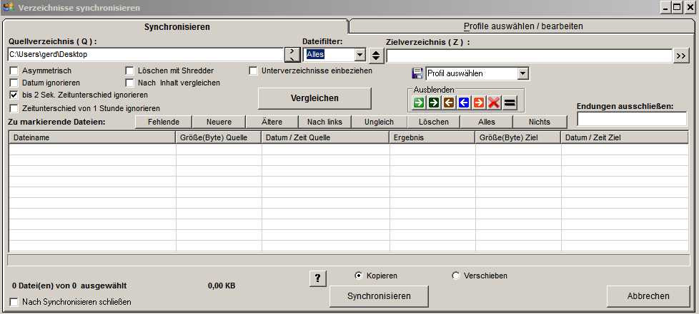
Eingeteilt ist das Fenster durch zwei Kartenreiter namens Synchronisieren (nach dem Start aktiv) und Profile auswählen / bearbeiten (nach dem Start inaktiv). Alle Einstellungen, die man unter Synchronisieren vornimmt, kann man für den erneuten Gebrauch unter sogenannten Profilen abspeichern (Siehe auch Tipp 1). Ist das erfolgt, geht man nach dem Start gleich in den Bereich Profile auswählen / bearbeiten, wählt dort ein angelegtes Profil aus und startet es danach im Bereich Synchronisieren.
Das spart eine Menge Arbeit, denn ein Blick auf obige Abbildung lässt schon die große Anzahl an Einstellungsmöglichkeiten erkennen, die man sich so nur einmal zu machen braucht. Die unterschiedlichen Datenträger ermöglichen es ja auch, die Datenmengen in unterschiedlichen Zusammenstellungen abzulegen; auch hier hilft die Möglichkeit, für jede Variation ein Profil erstellen zu können.
Schauen wir zunächst einmal das Fenster unter dem Kartenreiter Synchronisieren an.
Einrichten von Synchronisieren
In dem Feld Quellverzeichnis (Q) gibt man nun zunächst das Verzeichnis an, dessen Daten man mit den Dateien an einem anderen Ort (z.B. USB-Stick) synchronisieren will. Will man seine ganze Partition C auch auf einem USB-Stick unterbringen, wäre hier jetzt C:\ einzugeben oder noch komfortabler, auszuwählen. Dafür erfolgt ein Klick auf den Schalter rechts des Eingabefeldes; dieser öffnet daraufhin ein Baumverzeichnis aller Verzeichnisse auf Ihrem PC sowie auf den externen (zu diesem Zeitpunkt angeschlossenen) Datenspeichern. Mit der Maus kann man nun einzelne Verzeichnisse oder gar ganze Partitionen und Festplatten als Quelle auswählen.

Ist das geschehen, wählt man im rechten Bereich unter Zielverzeichnis (Z) den Ort aus, wohin alles soll bzw. den Bereich, der mit dem Quellbereich synchronisiert werden soll. Ist z.B. der USB-Stick noch leer, werden eben alle ausgewählten Dateien und Verzeichnisse zunächst einmal nur dorthin kopiert; sobald dann Dateien oder Verzeichnisse später dazugekommen oder verändert worden sind, erfolgt die eigentliche Synchronisation.
Es kann aber sein, dass man zwar eine ganze Partition synchronisieren möchte, aber nur ganz spezielle Dateitypen, wie z.B. alle Bilder, Systemdateien etc. Zwischen Quellverzeichnis und Zielverzeichnis befindet sich das Wechselfeld Dateifilter, mit dem sich eine solche Auswahl realisieren lässt. Neben diesem Wechselfeld befindet sich ein kleiner Schalter, der im Wechsel die Auswahl aus dem Quellverzeichnis in das Zielverzeichnis tauscht und umgekehrt. Sie können auch Dateifilter auswählen, die Sie im Menü "Extras" <Optionen> des DateiCommanders definieren können oder einfach z.B. *.doc eingeben. Wählt man im Dateifilter die Option „Bearbeiten“ aus, wird man sofort in das Bearbeitungsfenster unter „Extras - Optionen“ weitergeleitet, in dem man zusätzliche Dateifilter in Form von *.docx, *.xlsx usw. anlegen kann.
Sieben Checkboxen ermöglichen die Synchronisation noch zu verfeinern.
- Asymmetrisch
Dieser Schalter setzt die Synchronisation, die in der Grundeinstellung auf Symmetrisch gestellt ist, auf die Einstellung Asymmetrisch. Dies bewirkt, dass die Synchronisation immer nur in einer Richtung verläuft und zwar von der Quellverzeichnis zum Zielverzeichnis. Da die Datenstruktur im Quellverzeichnis jetzt absoluten Vorrang hat, werden Dateien, die zwar im Zielverzeichnis nicht aber im Quellverzeichnis stehen, zum Löschen vorgeschlagen.
Wird dieser Schalter nicht gesetzt, gilt das Symmetrische-Verfahren, bei dem die Dateien, die sich im Zielverzeichnis, nicht aber im Quellverzeichnis befinden, für das Kopieren nach dort vorgeschlagen werden.
- Datum ignorieren
Lässt das Datum der Datei beim Vergleich außer Acht und vergleicht nur die Dateigröße; diese Option ist zu wählen, wenn man der Schnelligkeit den Vorrang einräumen will oder muss.
- bis 2 Sek. Zeitunterschied ignorieren
Hilfreich bei großen Datenmengen; vermeidet zu größten Teil, dass Dateien markiert werden, die lediglich aufgrund eines Aufrufs das Änderungsdatum neu gesetzt haben, obwohl keine inhaltliche Änderung vorgenommen worden ist.
- Zeitunterschied von 1 Stunde ignorieren
Diese Option ist für User wichtig, die ihre Synchronisation vorwiegend zwischen PC und USB-Stick bzw. USB-Festplatte vornehmen. Ein Problem, das hier häufiger auftaucht, ist, dass der Unterschied der Sommerzeit auf den USB-Geräten nicht korrekt angezeigt wird. Die Differenz beträgt genau 1 Stunde. Tritt dieses Problem auf, werden alle Dateien als unterschiedlich angezeigt, obwohl sie gleich sind und der Unterschied lediglich in der falschen Zeitangabe besteht. Wenn große Datenmengen zu synchronisieren sind, kann man sich sehr gut den zusätzlichen Zeitaufwand vorstellen, der damit verbunden wäre. In einem solchen Fall setzt man diesen Schalter und hat das Problem gelöst.
- Löschen mit Shredder
Legt fest, in welcher Form zum Löschen ausgewählte Dateien gelöscht werden.
- Nach Inhalt vergleichen
Diese Option ist absolut genau allerdings auch sehr zeitintensiv, denn hier wird der Inhalt der Dateien binär verglichen.
- Unterverzeichnisse einbeziehen
Dieser Schalter bezieht alle Unterverzeichnisse des ausgewählten Quell- bzw. Zielverzeichnisses mit ein.

Wenn man schon in der glücklichen Lage war, ein Profil angelegt zu haben, kann man rechts der Checkboxen in dem Auswahlfeld Profil auswählen ein bereits angelegtes Profil auswählen; dessen Einstellungen werden dann sofort übernommen.
Nachdem nun die Einstellungen vorgenommen sind, könnten wir die Synchronisation laufen lassen, aber wir wollen es perfekt machen. Zwischen den Feldern Quellverzeichnis und Zielverzeichnis haben wir in dem Wechselfeld Dateifilter „Dokumente“ ausgewählt, weil wir bei der Synchronisation nur Dokumentdateien abgeglichen haben wollen.
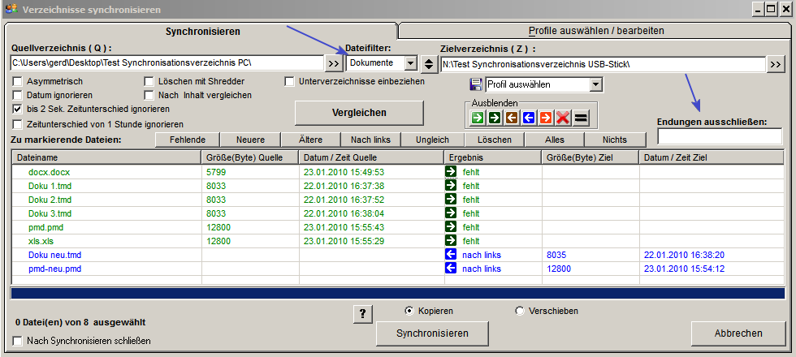
Jetzt werden uns nur alle Dokumente in dem jeweiligen Quell- und Zielverzeichnis angezeigt.
Nun wollen wir aber keine Dateien der Marke docx und xls synchronisieren. Hierzu wählen wir im Dateifilter wieder „Alles“ aus und gehen dann rechts zum Feld „Endungen ausschließen“ und geben dort die Dateiendungen ein, die wir von der Suche ausgeschlossen haben wollen.
Wenn wir z.B. keine docx-Dateien angezeigt haben wollen, dann geben wir hier: *.docx ein; wollen wir zusätzlich auch keine xls-Dateien angezeigt bekommen, dann geben wir folgendes ein: *.docx,*.xls“ (Achtung: das Komma zwischen den einzelnen Dateiendungen nicht vergessen).
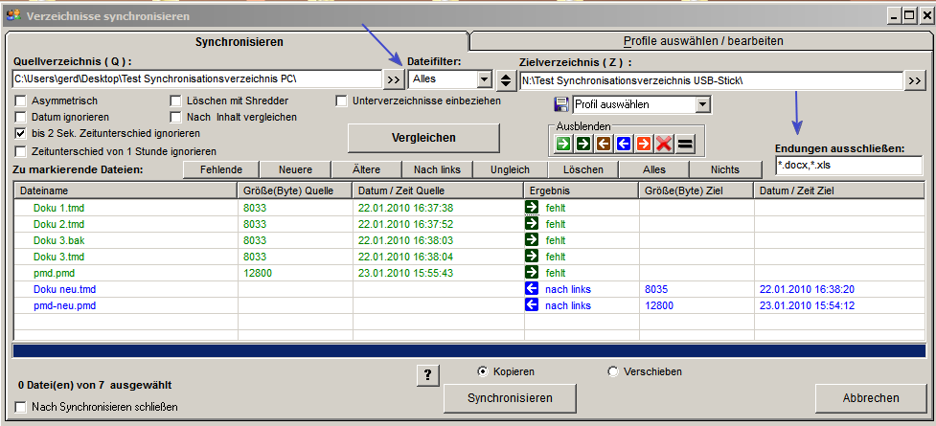
Nun drücken wir den Schalter Vergleichen und die Anzeige ändert sich wie folgt:

Jetzt fehlen in dem Explorerfenster alle Dateien mit den Endungen docx und xls. In der Kopfspalte "Ergebnis" wird angezeigt, ob die Datei neuer, älter, fehlt oder ungleich ist. Jetzt können wir den Schalten Synchronisieren in der Mitte unten drücken und die Synchronisation starten. Nach dem Start der Synchronisation sollten in dem Explorerfenster verschiedene Dateien angezeigt werden; geschieht das nicht, haben sehr wahrscheinlich in den benannten Verzeichnissen keine Dateien.
Tipp
Will man die Synchronisationsrichtung ändern, klickt man mit der Maus auf das Icon in der Ergebnisspalte, per Tastatur mit der Leertaste oder über das Kontextmenü. Wenn das X erscheint ist die Datei zum synchronisieren gesperrt und wird, auch wenn sie selektiert sein sollte, nicht kopiert oder verschoben.

In dem Kasten Ausblenden finden wir nochmals sieben Schalter, mit denen man die angezeigte Auswahl nochmals schnell spezifizieren kann:
⇨ Hellgrüner Rechts-Pfeil
alle neueren Dateien ausblenden
⇨ Dunkelgrüner Rechts-Pfeil
alle fehlenden Dateien ausblenden
⇦ Brauner Links-Pfeil
alle älteren Dateien ausblenden
⇦ Blauer Links-Pfeil
Dateien, die nach dem Quellverzeichnis kopiert werden sollen, ausblenden
⇨ Roter Rechts-Pfeil
alle ungleichen Dateien ausblenden
 Rotes X
alle zu löschenden Dateien ausblenden
= Schwarzes Gleichheitszeichen
alle gleichen Dateien ausblenden
In dem darunter liegenden Bereich: Zu markierende Dateien können Dateien nach den auf den acht Schaltern angegebenen Kriterien markiert werden. Nur diese markierten Dateien werden dann bei der nachfolgenden Synchronisation berücksichtigt. Wollen Sie das Zielverzeichnis gezielt synchronisieren (also nicht alle Dateien, die angezeigt werden), müssen Sie zuerst die Dateien, die synchronisiert werden sollen, markieren. Dies können Sie mit den Schaltflächen Zu markierende Dateien "Fehlende", "Neuere", "Ältere", "nach links" und "Ungleich" erledigen. Alle Dateien mit dem gleichnamigen Ergebnis werden markiert.
Tipp
Um sich im Anzeigefeld per Tastatur zu bewegen, verwenden Sie die Pfeiltasten. Zum Markieren verwenden Sie die "Einf-Taste" (Pfeil + Shift), Shift + Einf löscht die Markierung.
Strg + Pfeil navigiert, ohne die Markierung zu ändern.

Unter dem Explorerfenster finden wir noch die Schalter:
- Nach dem Synchronisieren schließen
schließt das Sync-Tool nach dem Synchronisationsvorgang
- Kopieren
Kopiert die Dateiauswahl von dem Quell- zum Zielverzeichnis
- Verschieben
Verschiebt die Dateiauswahl von dem Quell- zum Zielverzeichnis
- Synchronisieren
startet den Synchronisationsvorgang
- Abbrechen
beendet das Sync-Tool.
Nach dem vollständigen Synchronisieren ist das Zielverzeichnis gleich Quellverzeichnis!
Einrichten, Auswählen und Ändern von Profilen
Über das Register Profile auswählen / bearbeiten können Profile eingegeben und dauerhaft abgespeichert werden. So werden die Verzeichnisse, eine Kurzbeschreibung und Dateifilter gespeichert, um im Bedarfsfall schnell darauf zurückgreifen zu können, was gerade bei der Synchronisation mehrerer Verzeichnisse sehr hilfreich ist.
Im oberen Bereich befindet sich ein Anzeigefenster, das die angelegten Profile mit den wichtigsten Einstellungen anzeigt.
Für die Anlage eines neuen Profils füllen Sie die einzelnen Felder unter dem Anzeigefenster aus:
- Beschreibung
Hier geben Sie eine aussagekräftige Bezeichnung des Profils an.
- Quellverzeichnis
Hier wählen Sie das Quellverzeichnis aus
(siehe Kartenreiter: Synchronisieren)
- Zielverzeichnis
Hier wählen Sie das Zielverzeichnis aus
(siehe Kartenreiter: Synchronisieren)
- Dateifilter
Hier haben Sie die Möglichkeit Filter auszuwählen
(siehe Kartenreiter: Synchronisieren)
- Endungen ausschließen
Hier werden ggf. Dateiendungen (jeweils durch Komma getrennt) eingegeben, die bei dem Abgleich nicht berücksichtigt werden sollen.
(siehe Kartenreiter: Synchronisieren)

Danach können Sie die Schalter

- Asymmetrisch
- Nach Inhalt vergleichen
- Datum ignorieren
- Unterverzeichnisse einbeziehen

setzen (siehe Kartenreiter: Synchronisieren).
Die Beschreibung der Icons in dem Kasten Ausblenden finden Sie unter Ausblenden in dem Kartenreiter: Synchronisieren)
Zu guter Letzt drücken Sie den Schalter Profil übernehmen und dann erscheint Ihr neu angelegtes Profil oben in dem Anzeigefenster. Diese Profile sind dann im Kartenreiter Synchronisieren unter - Profil auswählen aufgeführt und können dort ausgewählt werden.
Mit Schließen beenden Sie das Sync-Tool und können sich jetzt Ihrem wohlverdienten Bier widmen.

Email-Tool
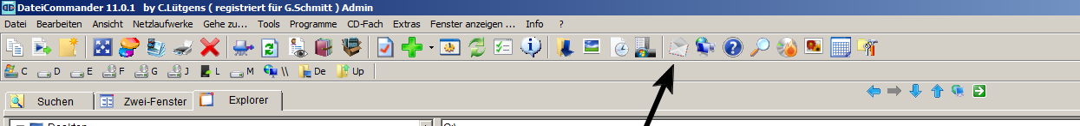

Start des EMail-Client aus DC
Mit einem Klick auf das Symbol Brief (siehe Pfeil) wird das EMail-Programm vom DC gestartet.
Im oberen Bereich befinden sich fünf Kartenreiter:

eMail empfangen - eMail versenden - Einstellungen - Post-Eingang / Ausgang - eMail-Checker
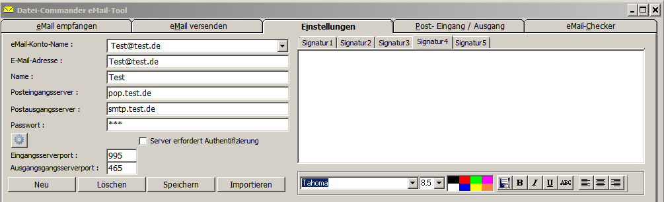

Hier in Abbildung 2 ist der Kartenreiter Einstellungen ausgewählt. Hier werden u.a. die EMail-Konten, Ordner für Posteingang, - ausgang und versandte Post sowie Adressbücher angelegt sowie verschiedene spezielle Einstellungen vorgenommen.

Anlage eines EMail-Kontos
Register: Einstellungen
Zunächst einmal sind hier, je nach Provider, Eingaben in fünf bzw. sieben Feldern vorzunehmen.
- eMail-Konto-Name:
Hier ist meistens die Email-Adresse einzugeben; bei speziellen Providern oder Mailkonten der eigenen Homepage kann es erforderlich sein, anstelle der Email-Adresse einen Benutzernamen oder den Namen eines Benutzerkontos einzugeben; näheres erfahren Sie bei dem Provider.
- E-Mail-Adresse:
Hier ist die normale EMail-Adresse einzugeben
- Name:
Wenn unter Nr. 1 ein Benutzerkonto eingegeben werden muss, kann diese Bezeichnung schon einmal etwas kryptisch ausfallen und bei mehreren solcher Konten, geht die Übersichtlichkeit mangels aussagekräftiger Kontenbezeichnungen schnell verloren. Für diesen Fall kann man hier einen aussagekräftigen Namen für das Email-Konto eingeben, der auch unter dem Kartenreiter eMail empfangen und eMail versenden angezeigt wird.
- Posteingangsserver:
Einträge fangen hier mit pop3 oder pop an: z.B. pop.gmx.net.
Die nötigen Informationen erhalten Sie über Ihren jeweiligen Provider.
- Postausgangsserver:
Einträge fangen hier mit smtp oder mail an: z.B. mail.gmx.net.
Die nötigen Informationen erhalten Sie über Ihren jeweiligen Provider.
- Passwort:
Hier ist das Passwort des EMail-Kontos einzugeben, falls man es aus Sicherheitsgründen nicht jedes mal per Hand eingeben will. Wenn Sie darauf verzichten, Passwörter zu Ihren Konten einzugeben, müssen Sie bei jedem Mailabruf Ihr Passworte bzw. Ihre Passwörter eingeben. Der DateiCommander speichert Ihre Passwörter aber verschlüsselt, also unlesbar ab, so dass auch hier Risiken möglichst ausgeschlossen werden können.
- Server erfordert Authentifizierung:
Manche Server verlangen vor dem Mailversand eine Authentifizierung. In solchen Fällen ist bei der Anlage des Kontos die Checkbox "Server erfordert Authentifizierung" anzuhaken. und gleichzeitig Kontoname mit Passwort (wird verschlüsselt ) einzugeben (abspeichern nicht vergessen!)
Kontoname:
Erforderlich,wenn im Punkt 7 "Server erfordert Authentifizierung" eingeschaltet worden ist. Hier ist das gleiche Konto wie unter Nr. 1 einzugeben.
Passwort:
Erforderlich,wenn im Punkt 7 "Server erfordert Authentifizierung" eingeschaltet worden ist. Hier ist das gleiche Passwort wie unter Nr. 6 einzugeben.
Die Felder Eingangsserverport: 110 und Ausgangsserverport: 25 können in den meisten Fällen in der Voreinstellung verbleiben.
Nach der Eingabe (pro Konto) müssen Sie die eingegebenen Daten sichern, in dem Sie auf den Schalter Speichern klicken. Für die Anlage eines weiteren EMail-Kontos müssen Sie auf Neu klicken.
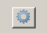
Der Schalter Importieren ist nur für dem Email-Tool unter Windows XP geschuldet; unter Vista und Windows 7 hat er keine Gültigkeit mehr.
Der Schaltknopf öffnet die Konfigurationsdatei Pop3.ini und zeigt die dort gespeicherten Konteneinstellungen an. Für versierte Nutzer besteht hier die Möglichkeit manuell im geöffneten Editor Anlagen oder Änderungen vorzunehmen.

Signaturen
Den größten Teil im oberen Bereich der Einstellungen nimmt das Fenster der Signaturen mit den Kartenreitern Signatur bis Signatur5 ein.
Sie können also bis zu fünf unterschiedliche Signaturen anlegen. Signaturen werden an das Ende einer Mail geschrieben. Sie können entweder aus Bildern oder aus mehr oder weniger geistreichen Texten bestehen. Professionelle Signaturen beinhalten einen Hinweis darauf, wie Sie mit einer fälschlich erhaltenen Email zu verfahren haben.
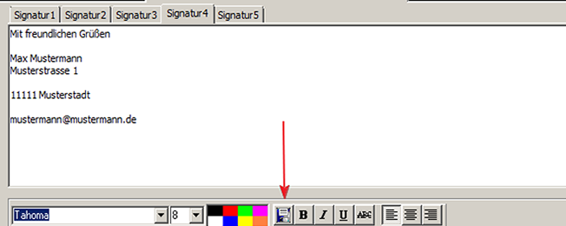

Sie geben also z.B. in Signatur1 Ihren Text ein und dürfen aber das Speichern nicht vergessen, bevor Sie auf den Kartenreiter Signatur2 gehen. Das Icon zum Speichern finden Sie in dem Bereich unter dem Eingabefenster der Signaturen (siehe roten Pfeil) ; hier können Sie u.a. auch den Text gestalten und formatieren.

Beispiel für einen Signaturtext
Mit freundlichen Grüßen

Fritz Mustermann
Musterstrasse 1
12345 Muster

fritz.mustermann@mustermann.de
Telefon: 0123 / 456789
Fritz Mustermann
mailto:fritz.mustermann@mustermann.de

Der untere Bereich des Registers Einstellungen gliedert sich wie folgt auf:
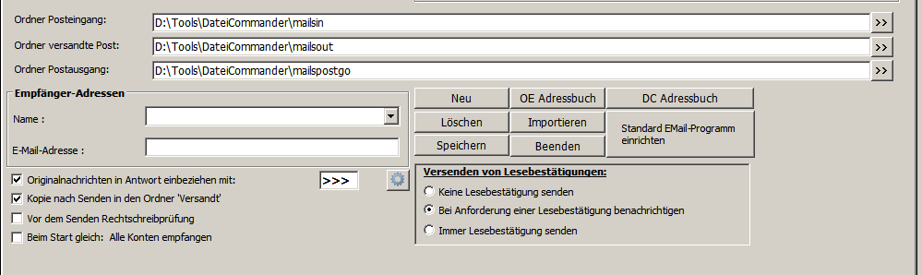

Ordner Posteingang (mailsin)
Hier werden die eingehenden bzw. abgerufenen Mails gespeichert
Ordner versandte Post (mailsout)
Hier werden die versandten Mails gespeichert
Ordner Postausgang / Entwurfsordner (mailspostgo)
Hier werden die Mails, die noch versendet werden sollen und die Entwürfe für Mails gespeichert
Hier ist von Ihnen der Speicherort für den Posteingangsordner, den Ordner für versandte Post sowie der Ordner für Postausgangs- bzw. Entwurfsordner festzulegen.
Empfänger-Adressen
das hier erscheinende Feld Name ist ein Wechselfeld, mit dem man in den angelegten Adressdaten (alphabetisch geordnet) suchen und auswählen kann. Die dazu gehörende E-Mail-Adresse wird dann im darunter liegenden Feld E-Mail-Adresse angezeigt. Auf diesem Register abgespeicherte Empfängeradressen, stehen Ihnen dann auch im Register "Email versenden" zur Verfügung.
Unter Empfänger-Adressen befinden sich vier untereinander angeordnete Auswahlfelder:
- Originalnachrichten in Antwort einbeziehen mit:
Will man in seiner Antwortmail die Originalnachricht mit einbeziehen, ist es hilfreich, diese in der Weise auszukommentieren, dass der Empfänger zwischen Originalnachricht und Antwort unterscheiden kann. In dem nachfolgenden Feld kann man daher ein oder mehrere Zeichen, wie z.B. „*“, „>>>“ oder „#“ (ohne Hochkommata), eingeben, mit denen dann die Originalnachricht (hier der Mailtext des Empfängers) in den Antwortmails auskommentiert wird.
Hinter diesem Eingabefeld befindet sich zurzeit der Schalter zur manuellen Bearbeitung der die Konfigurationsdatei MailAdress.ini, in der die angelegten Adressdatensätze (Name und EMail-Adresse) gespeichert werden. Die Datei wird in einem Editor geöffnet, so dass man manuell Änderungen oder Eingaben vornehmen kann.
- Kopie nach Senden in den Ordner „Versandt“
Legt den Ablageort für versandte Mails automatisch fest.
- Vor dem Senden Rechtschreibprüfung
schaltet die interne Rechtschreibprüfung an oder aus.
- Beim Start gleich: Alle Konten empfangen
schaltet die automatische Kontenabfrage aller Konten beim Start des Mail-Tools an.
Im rechten Bereich neben den Empfänger-Adressen befinden sich acht Schalter für Anlage und Bearbeitung der Empfänger-Adressen, sowie für die Einrichtung des Standard EMail-Programms.
- Neu
Eingabe neuer Namen und E-Mail-Adressen in den zuvor bezeichneten Feldern.
- Löschen
löscht die gerade angezeigte Adresse.
- Speichern
speichert die gerade angelegte Adresse.
- OE Adressbuch
ermöglicht den Adressdaten-Import aus einem externen Adressbuch.
- Importieren
öffnet zunächst ein Hilfefenster mit den entsprechenden Anleitungen zum Erstellen einer Adress-Datei aus einem anderen Programm und öffnet danach den Explorer für die Auswahl der Datei.
- Beenden
beendet das E-Mail-Tool und kehrt zum DateiCommander zurück.
- DC Adressbuch
öffnet zunächst das interne Adressbuch des DateiCommanders. Nach der dortigen Auswahl einer E-Mail-Adresse wird das unter Windows eingerichtete Standard-E-Mail-Porgramm gestartet, der dortige E-Mail-Editor geöffnet und die ausgewählte E-Mail-Adresse in der Empfängerzeile eingetragen.
- Standard EMail-Programm einrichten
ermöglicht es von hier aus ein Standard EMail-Programm einzurichten bzw. ein anderes E-Mail-Programm als neuen Standard zu definieren (hier zum Beispiel das DC interne E-Mail-Programm).

Register: Email empfangen
Eingegangene Emails abrufen
Für die Abrufung von Emails ist im Feld: eMail-Konto-Name entweder ein einzelnes angelegtes Email-Konto auszuwählen und daneben den zweiten Schalter „Nur dieses Konto Empfangen und Abrufen“ abzuhaken oder nur den Schalter „Alle Konten empfangen“ bzw. „Alle Konten Empfangen und Abrufen“ auszuwählen.
Der Schalter „Alle Konten Empfangen“ hat den großen Vorteil, dass nur die Kopfdaten (wie Versender, Betreff, Datum) heruntergeladen werden, ohne den u.U. umfangreichen Mailtext samt Anhängen. Diese Funktion kann daher eingesetzt werden, um Spam oder Mails von Unbekannt (Viren) frühzeitig zu erkennen und sie dann über die Schaltfläche "Löschen" auf dem Server zu löschen (vorher bitte entsprechende Mail anhaken).
Will man diese Option nur für ein einzelnes Konto haben, muss man lediglich die Auswahl „Alle Konten Empfangen“ herausnehmen und unter „eMail-Konto-Name“ das entsprechende Konto einstellen.
Es können jetzt auch einzelne Mails vom Server heruntergeladen werden. Als erstes Mails anhaken, danach Mails abrufen. Danach Schaltfläche "Abrufen" bestätigen, um die markierten Mails komplett herunter zu laden. Diese können dann im Register Posteingang gelesen werden (Doppelklick oder Schaltfläche "Anzeigen").
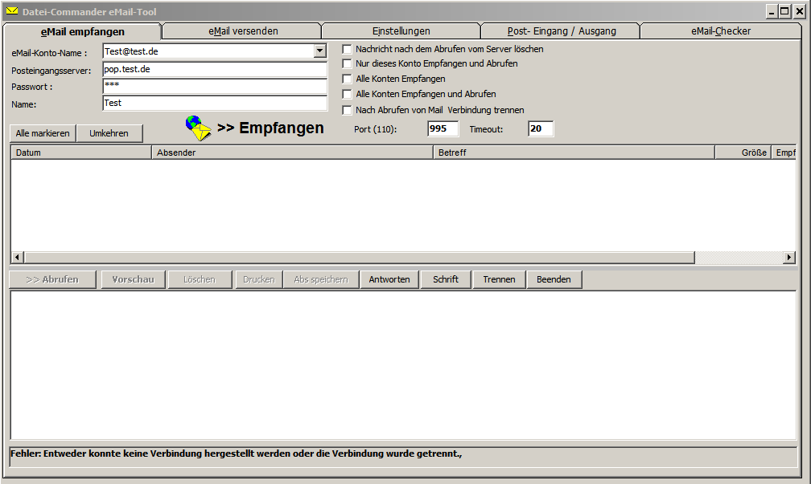

Die Schalter noch einmal im Einzelnen:
- Nachricht nach dem Abrufen vom Server löschen
Diese Auswahl ist mit Bedacht zu wählen, da die Mails auf dem Server unwiederbringlich gelöscht werden.
- Nur dieses Konto Empfangen und Abrufen
Holt die Mails vom Server und leitet sie in den Posteingangsordner.
- Alle Konten Empfangen
Dieser Schalter ermöglicht es nur die Kopfdaten zunächst herunter zu laden und dann die Mails explizit auszuwählen, die man herunterladen oder löschen (dazu siehe auch Schalter 1) will. Für den Empfang eines einzelnen Kontos ist dieser Schalter zu entfernen.
- Alle Konten Empfangen und Abrufen
Ablauf wie unter Nr. 2), nur dass hier alle Konten empfangen, abgerufen und in den Posteingangsordner gestellt werden.
- Nach Abrufen von Mail Verbindung trennen
Ist eigentlich selbsterklärend; bei dieser Auswahl wird die Verbindung zum Mailserver getrennt.
Im unteren Fenster kann man ausgewählte Mails beantworten etc.
Register: Email versenden
Wie bei gängigen Mail-Programmen können Sie hier Mails schreiben, Anhänge anfügen, Mails ausdrucken / laden, um sie dann anschließend über die Schaltfläche "Senden" zu verschicken.
Im oberen Bereich finden Sie sieben Icons:
- Neue Mail:
Legt eine neue Mail an.
- Speichern:
Speichert die erstellte und zu versendende Mail im Postausgangsordner
- Drucken:
Druckt den angelegten Mailtext; dies kann auch noch aus dem Ordner „Versandte Mails“ in dem Register Post- Eingang / Ausgang erfolgen
- Schrift:
Bietet eine Auswahl der installierten Windows-Schriften an. Daneben sind folgende Formatierungen noch möglich: Standard, Kursiv, Fett, Fett-Kursiv sowie die Schriftgrößen 8, 9, 10, 11, 12, 14.
- Textbutler:
Startet Textbutler, aus dem angelegte Texte entnommen werden können (siehe Textbutler)
- DFÜ-Trennen:
Trennt die Verbindung zum Server
- DC-Adress:
Startet das Adressprogramm (ggf. Auswahl weiterer eMail-Adressen)

Jetzt schließen sich zwei getrennte Bereiche an:
der Bereich Absender und der Bereich Empfänger.
Der Bereich Absender gliedert sich wie folgt auf:
- eMail-Konto-Name :
Bietet ein Auswahlfeld an, in dem das Email-Konto ausgewählt wird.
- E-Mail-Adresse:
Hier wird noch einmal die E-Mail-Adresse angezeigt, die mit dem E-Mail-Konto verbunden ist.
- Name:
Hier erscheint der Name des E-Mail-Kontos (siehe dazu auch die Erklärung unter Einstellungen - Name)
- Postausgangsserver:
Hier wird die unter Einstellungen bei der Anlage des E-Mail-Kontos angegebene Einstellung angezeigt.
- Firma / Org.:
Hier kann eigene Firmenname eingetragen werden.
- Rückantwort an:
Wichtig für den Fall, dass die Antwort an eine andere Mail-Adresse gerichtet werden soll.
- Betreff:
Betreffzeile (selbsterklärend).; kann leer bleiben, aber dann erscheint ein Hinweis, weil dies nicht üblich ist.

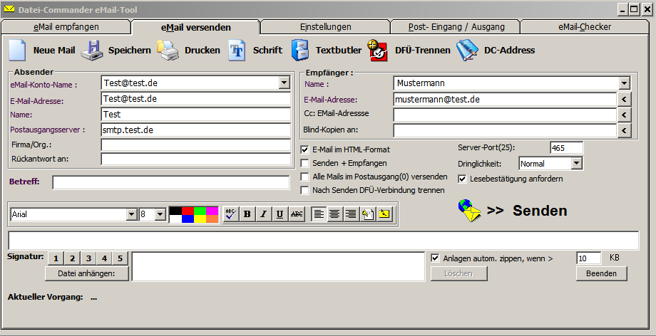

Der Bereich Empfänger gliedert sich wie folgt auf:
Name:
Auswahlfeld zur Auswahl des Empfängers
E-Mail-Adresse:
Öffnet eine Tabelle mit angelegten Namen und Email-Adressen; Doppelklick auf den ausgewählten Namen fügt die E-Mail-Adresse in das Empfängerfeld E-Mail-Adresse ein. Hier kann zudem kurzfristig und nur temporär (nicht dauerhaft) eine andere Email-Adresse eingegeben werden; wenn eine E-Mail-Adresse dauerhaft geändert werden soll, muss man sie unter „Einstellungen“ im Anlagebereich der E-Mail-Konten ändern.
Cc:E-Mail-Adresse:
Öffnet Tabelle mit angelegten Namen und Email-Adressen; Doppelklick auf den ausgewählten Namen fügt die E-Mail-Adresse in das Empfängerfeld Cc:E-Mail-Adresse ein. Ein Klick rechts im Auswahlfenster auf den roten Button mit dem weißen X schließt das Auswahlfenster wieder.
Blindkopie an:
Öffnet eine Tabelle mit angelegten Namen und Email-Adressen; Doppelklick auf den ausgewählten Namen fügt die E-Mail-Adresse in das Empfängerfeld Blindkopie an: ein. Ein Klick rechts im Auswahlfenster auf den roten Button mit dem weißen X schließt das Auswahlfenster wieder.

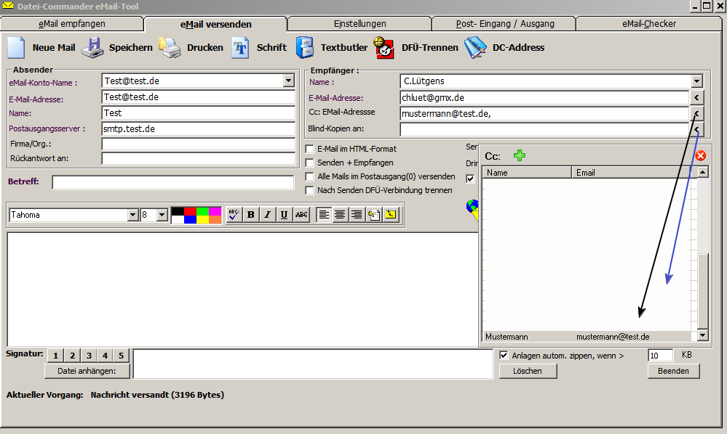

An den Empfängerbereich schließen sich nun linksseitig weitere vier Auswahlfelder an:
- E-Mail im HTML-Format
Email kann außer mit Text auch mit graphischen Elementen bestückt werden
- Senden + Empfangen
Dieser Schalter ermöglicht die Versendung und den Empfang von Emails nacheinander; ist dieser Schalter nicht gesetzt, werden nur die momentan aufgesetzte Email und / oder auch die Emails im Postausgangsordner (falls der nachfolgende Schalter gesetzt ist) versandt.
- Alle Mails im Postausgang (0) versenden
Dieser Schalter legt fest, ob auch die E-Mails im Postausgangsordner versendet werden oder nur die gerade erstellte. Die in Klammern angezeigte Zahl zeigt die Anzahl der vorhandenen Mails an.
- Nach Senden DFÜ-Verbindung trennen
Bietet die Option, die DFÜ-Verbindung nach der Versand zu trennen.

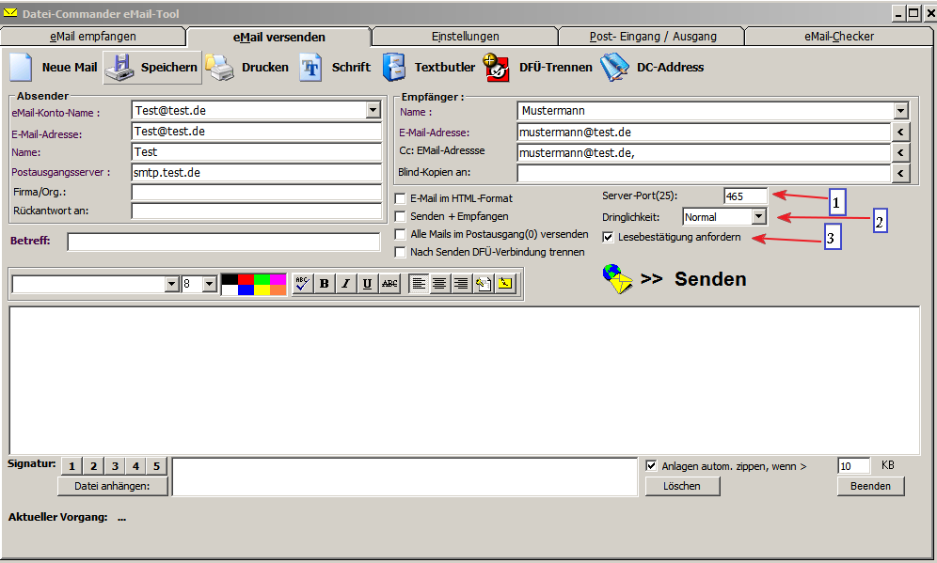
Rechts von den gerade genannten Schaltern befinden sich noch drei weitere: Siehe Nr. 1,2,3 -
- Server-Port(25):
Die 25 zeigt den Default-Wert an, mit dem dieser Port in der Regel besetzt ist, aber man kann auch andere Werte eingeben. Auskunft darüber erhält man von dem jeweiligen Provider.
- Dringlichkeit:
Default-Wert ist hier Normal. Dieser Wert kann bei Bedarf auf die Werte „Hoch“ oder „Niedrig“ abgeändert werden.
- Lesebestätigung anfordern:
Dies ist eine sehr vernünftige Option. Ist sie angeschaltet erhält man nach Zustellung der E-Mail eine Rückmail, in der bestätigt wird, dass die abgesendete Mail den Empfänger erreicht hat, zumindest sein Mail-Konto. Im Prinzip gleicht das im heutigen Briefverkehr einem „Einwurfeinschreiben“. Dagegen, dass die Mail beim Empfänger in den Spam-Ordner verschwindet oder nicht gelesen bzw. versehentlich gelöscht wird, ist kein Kraut gewachsen.
- Senden:
Startet den E-Mail-Versand nach den voreingestellten Bedingungen. Bevor man diesen Button aber drückt sollte man sich vergewissern, ob man auch den unteren Teil im Fenster berücksichtigt hat, als da wären:
- Signaturen:
Hat man unter Einstellungen Signaturen eingerichtet (siehe dazu Signaturen im Reiter Einstellungen), kann man zum Schluss seiner E-Mail eine Signatur einfügen. Dazu setzt man den Cursor an das Ende der E-Mail und wählt unter den Signaturen 1 bis 5 die entsprechende aus (vorausgesetzt man hat auch fünf angelegt, mindestens aber eine).
- Datei anhängen:
Eine sehr wichtige Option, die es ermöglicht, an die E-Mail noch Dateien anzuheften, die den Empfänger dann mit der E-Mail erreichen. Achtung: Es ist wichtig auf die Dateigröße zu achten, besonders wenn man mehrere Dateien anhängen will. Unabhängig einer schnellen DSL-Verbindung, die unter Umständen nötig ist, kann es auch sein, dass die Größe des Empfänger-Postfachs (je nach Provider) Beschränkungen in der Größe hat; das kann zur Folge haben, dass E-Mails mit zu großem Anhang nicht zugestellt werden. Des Weiteren können auch Firmen E-Mails mit Anhängen aufgrund der wachsenden Viren- und Trojanergefahr grundsätzlich ablehnen. es wäre gut, sich vorher diesbezüglich beim Empfänger zu informieren.
- Anhänge automatisch zippen wenn größer als 10 KB:
Diese Möglichkeit hier ist sehr praktisch. Ist sie ausgewählt (Default-Wert 10 KB) werden Änhänge, die größer als z.B. 10 KB mit dem internen Packer von DC gezippt.
Hat man sich bis hierhin durchgearbeitet stellen sich einem nun drei Möglichkeiten:
- Man drückt den Button SENDEN
- Man traut sich selbst nicht über den Weg und drückt den Button LÖSCHEN
- Man hat die Nase von all dem voll und drückt BEENDEN
Wer nun SENDEN gedrückt hat, darf weiterlesen.

Register: Posteingang / Postausgang
Hier können Sie Ihre einzelnen Ordner (Posteingang / Postausgang / Entwurf) einsehen, um sie zu lesen, zu bearbeiten, zu löschen oder zu drucken. Dieser Bereich ermöglicht es Ihnen, Ihren gesamten Mail-Verkehr zu organisieren und auch bei steigendem Einsatz noch den Überblick zu behalten.
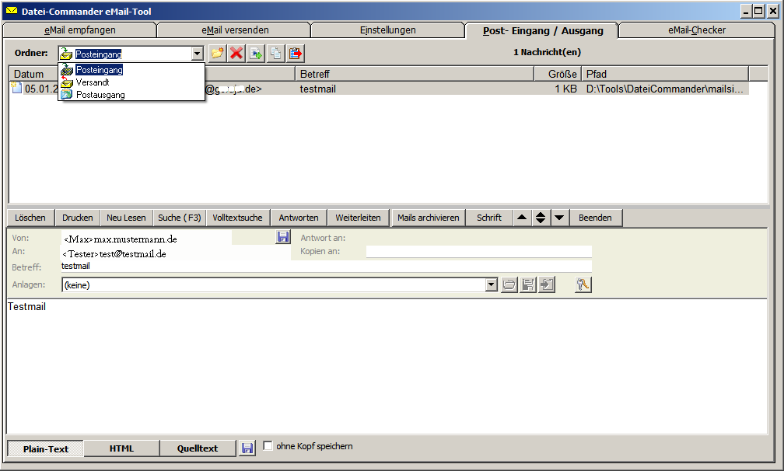
In der Combobox „Ordner“ links oben wählen zwischen Posteingang - Versand - Postausgang.
Posteingang
listet im oberen Fensterteil die eingegangenen E-Mails auf. Im unteren Fensterteil können Sie nun die Ansicht der Mails wählen und zwar zwischen
Plaintex
(nur Text - absolut sicher, was Viren angeht)
HTML
(zeigt auch andere Inhalte, wie z.B. Bilder aus Werbung etc. an - Gefahr für Viren falls kein vernünftiger Virenscanner installiert ist)
Quelltext
(zeigt Text inclusiv HTML-Code an).

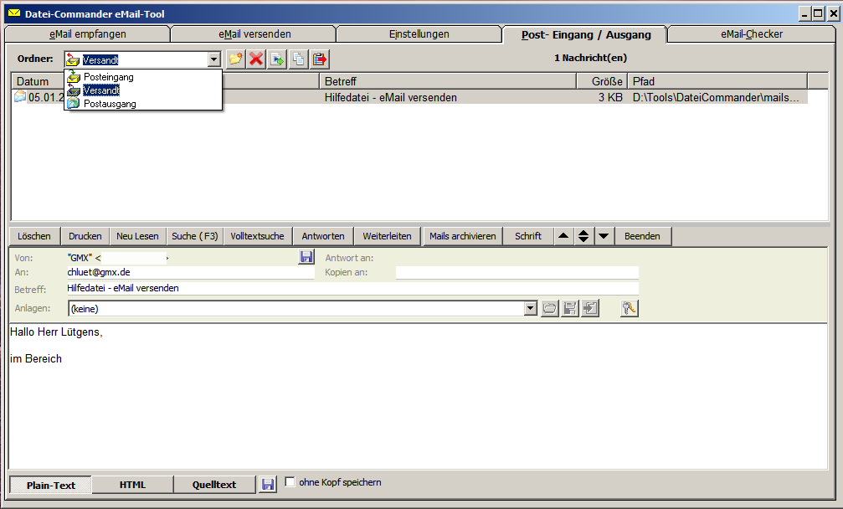
Das Icon rechts neben Quelltext speichert die vorhandenen Mails mit oder ohne Kopfzeilen.
Versandt
listet alle Mails auf, die versandt worden sind. Unter dem oberen Fensterteil befinden sich 13 Schalter, die größtenteils selbsterklärend sind. Ausgewählte Mails können nun mit
- Löschen
gelöscht und mit
- Drucken
gedruckt werden.
- Neu Lesen
Aktualisiert den Ordner
- Suche (F3)
Sucht nach Text in der Kopfzeile einer E-Mail und zeigt die dann gefundenen Mails an
- Volltextsuche
Sucht nur im Textbereich der Mails und hebt die Wörter farblich hervor
- Antworten
Startet die Beantwortung einer ausgewählten E-Mail
- Weiterleiten
Leitet eine ausgewählte Mail an weitere Empfänger weiter
- Mails archivieren
Packt ausgewählte Mails und archiviert sie im jeweiligen ausgewählten Ordner
- Schrift:
Bietet eine Auswahl der installierten Windows-Schriften an (siehe E-Mail versenden)
- Schalter
fokussieren für optimale Bearbeitung auf das obere, beide oder das untere Fenster
- Beenden Beendet das Mail-Tool
Postausgang
listet alle Mails auf, die zum Versand gesetzt sind bzw. noch nicht per Direktversand versendet worden sind. Die unter „Versandt“ besprochenen Schalter haben auch hier die gleichen Funktionen.
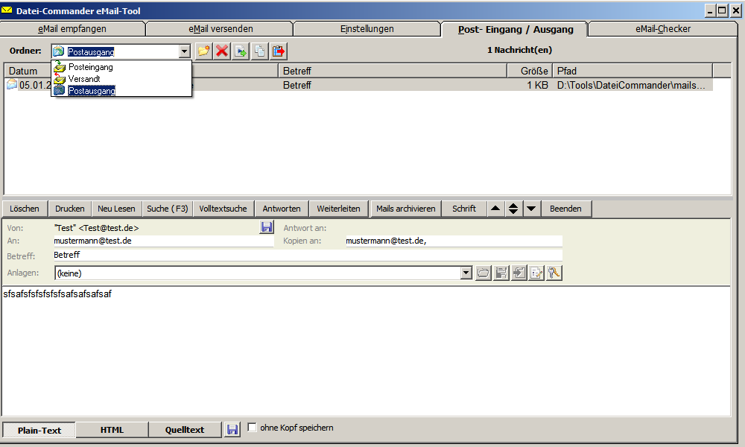

Mails können auch hier mit
- Löschen
gelöscht und mit
- Drucken
gedruckt werden.
- Neu Lesen
Aktualisiert den Ordner
- Suche (F3)
Sucht nach Text in der Kopfzeile einer E-Mail und zeigt die dann gefundenen Mails an
- Volltextsuche
Sucht nur im Textbereich der Mails und hebt die Wörter farblich hervor
- Antworten
Startet die Beantwortung einer ausgewählten E-Mail
- Weiterleiten
Leitet eine ausgewählte Mail an weitere Empfänger weiter
- Mails archivieren
Packt ausgewählte Mails und archiviert sie im jeweiligen ausgewählten Ordner
- Schrift:
Bietet eine Auswahl der installierten Windows-Schriften an (siehe E-Mail versenden)
- Schalter
fokussieren für optimale Bearbeitung auf das obere, beide oder das untere Fenster
- Beenden Beendet das Mail-Tool
Register: EMail-Checker
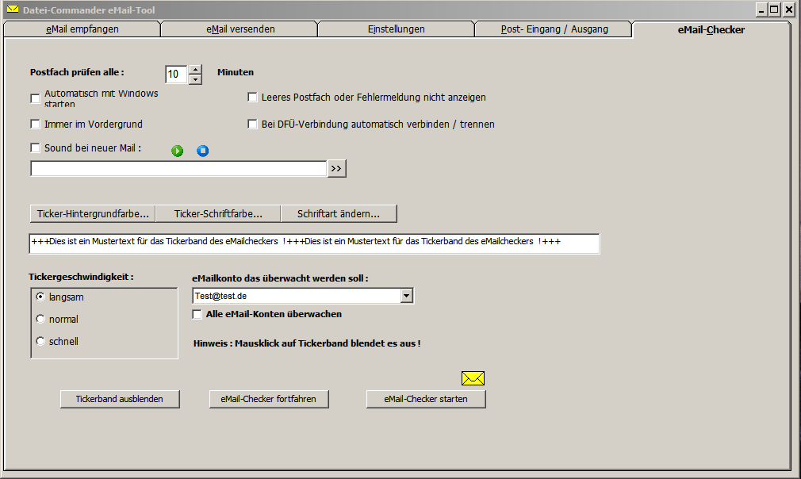

Mit diesem Email-Checker ist man in der Lage, während der Arbeit am PC auch gleichzeitig seinen E-Mail-Verkehr im Auge zu behalten. Die Prüfung erfolgt im Hintergrund je nach eingestelltem Intervall. Nach Prüfung des Mailkontos werden in einem unaufdringlichen Tickerband am oberen Bildschirmrand die eingegangenen Mails (ggf. auch akustisch durch eine entsprechend eingestellte Wav-Datei) angezeigt. Ein Mausklick auf das Tickerband blendet es aus. Der EMail-Checker ist nach Start im Systray ( rechts unten neben der Uhr ) am Briefsymbol zu erkennen. Ein Klick mit der rechten Maustaste auf das Symbol lässt das Kontextmenü erscheinen.
Folgende Einstellungen stehen zur Verfügung:
- Postfach prüfen alle xx Minuten
Hier ist das Zeitintervall festzulegen, in dem das / die Postfächer überprüft werden sollen
- Automatisch mit Windows laden
Je nach Ablauforganisation in der ein E-Mail-Verkehr mal höhere mal niedrigere Prioritäten haben kann, bietet es sich an, den Email-Checker direkt mit Windows zu starten.
- Leeres Postfach oder Fehlermeldungen nicht anzeigen
ist eine sehr vernünftige Einstellungsmöglichkeit. Wer bereits andere E-Mail-Warner getetstet hat, wird sich darüber freuen, diese Option nutzen zu können, denn nicht geht einem schneller auf die Nerven, als unnötige Warnungen.
- Immer im Vordergrund
lässt das Tickerband vorrangig erscheinen
- Bei DFÜ-Verbindung automatisch verbinden / trennen
Gerade bei Breitbandverbindungen, die fast den ganzen Tag online sind, bietet sich diese Option noch eher an, als die Option „Automatisch mit Windows laden“.
- Sound bei neuer Mail
Hier kann man eine Sounddatei auswählen und sie sich sogar zum Test mit den daneben liegenden Schaltern anhören.
- Ticker Hintergrundfarbe, Ticker-Schriftfarne und Schriftart ändern ...
öffnen einmal ein Farbfenster zur Farbauswahl bzw. ein Formatfenster für Schriftart, -grösse und format.
Darunter befindet sich nun ein Eingabefeld, in dem man den Text des Tickerbandes eingeben oder ändern kann. Danach folgen Einstellmöglichkeiten wie
- Tickergeschwindigkeit
langsam, normal oder schnell
- eMailkonto das überwacht werden soll
Auswahl eines einzelnen E-Mail-Kontos
- Alle eMail-Konten überwachen
diese Einstellung cancelt die vorherige und wählt alle angelegten E-Mail-Konten aus
- Tickerband ausblenden
blendet das Tickerband wieder aus
- eMail-Checker fortfahren
startet den ausgeschalteten eMail-Checker
Danach ändert sich der Starter-Button ....
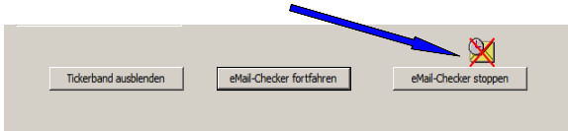

- eMail-Checker starten / bzw. eMail-Checker stoppen
startet bzw. beendet den eMail-Checker

Alles in allem zeichnet sich das E-Mail-Tool von dem DateiCommander (DC) in der neuesten Version als eine gelungene Alternative zu manchem aktuellen E-Mail-Programm.
Es gibt viele gelungene E-Mail-Programme, warum also unbedingt auf dieses Tool umschwenken?
Die Beantwortung der Frage hängt mit der Philosophie des DC zusammen. Dieser Datei-Explorer ermöglicht es dem Nutzer aus dem gestarteten Programm heraus „fast“ alles zu handeln. Seien es Dateioperationen wie sie für einen Datei-Explorer üblich sind, bis hin zur Systempflege mit bordeigenen Mitteln, Musik hören, CD´s kopieren, im Internet surfen, Mails schreiben, lesen, versenden und verwalten und vieles andere mehr.
Alles dies, ohne den DC zu verlassen. Selbst wenn für eine spezielle Aufgabe mal kein eigenes Bordmittel zur Verfügung steht, kann man andere Programme direkt vom DC aus starten.
Das macht ihn also zurzeit einzigartig unter den vielen Explorern und Commandern.

Text-Butler
Der DateiCommander bietet Ihnen die Möglichkeit, Textbausteine in beliebige Anwendungen einzufügen. Die Textbausteine können z.B. in MS Word, StarWriter Open Office oder Outlook eingesetzt werden. Textbausteine können in formatierter oder unformatierter Form abgelegt werden.

Einrichten über DateiCommander-Menü "Tools" :

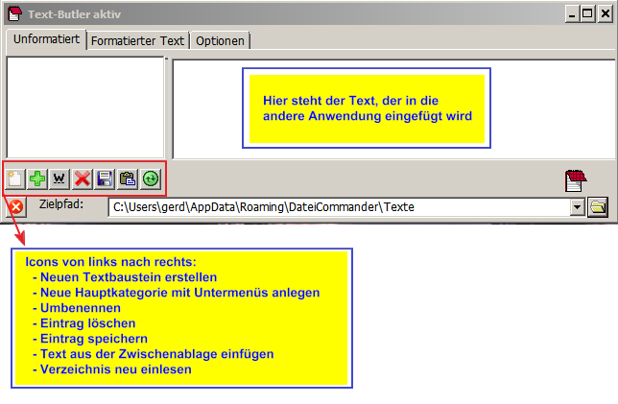
Formatierter Text eignet sich speziell für Textverarbeitungen, die solche Texte auch aufnehmen können. Unformatierter Text eignet sich besonders für Webformulare, hier werden besonders die Tab-Befehle (Sprung von Eingabefeld zu Eingabefeld) und Enter-Befehle (Buttonklick) ausgeführt.

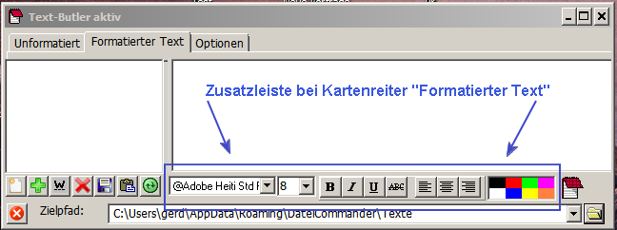

In den Optionen lässt sich einstellen, an welcher Stelle das Popupmenü zur Auswahl der Textbausteine an der Maus erscheint. Zur Auswahl steht der obere, untere, linke oder rechte Bildschirmrand. Zur besseren Übersicht kann das Popupmenü in Buchstaben zusammen gefasst werden.
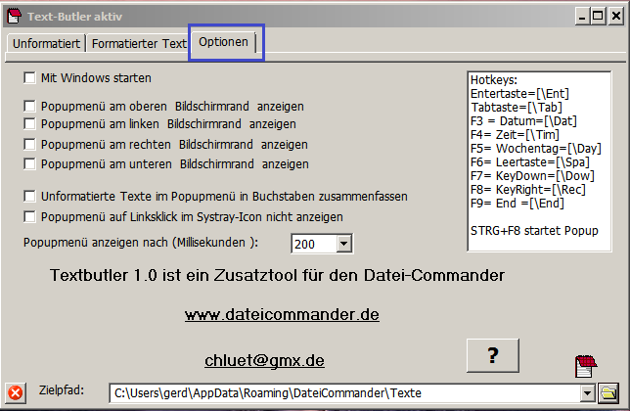

Der Text-Butler wird beim Minimieren und Schließen ins Systray (neben der Uhr) geladen. Über das Kontextmenü im Systray kann der Text-Butler beendet oder auch angezeigt werden (analog zum Pfad-Butler).

Pfad-Butler
Im DateiCommander gibt es viele Möglichkeiten, um direkt zu einem Pfad zu springen. Bei geöffnetem DateiCommander sind im Ein-Fenster-Explorer die Reiter praktisch und schnell. Mit der APPBAR können nicht nur Programme gestartet werden, sondern auch Verzeichnisse direkt vom DateiCommander aus geöffnet werden. Aber dieser Komfort hilft wenig, wenn in einem Programm eine Datei über eine Dialogbox geöffnet bzw. gespeichert (speichern unter) werden muss. Da muss man sich erst durch die Pfade der Box mit der Maus durchklicken. Hier hilft der PFAD-BUTLER:
Einmal angelegte Pfade können direkt aus der Dialogbox angesprungen werden. Sogar vom Desktop kann der Pfad vom DateiCommander gestartet werden.
Einrichten über DateiCommander-Menü "Tools" (CTRL+F9):
Pfade können über Register sortiert abgelegt werden.
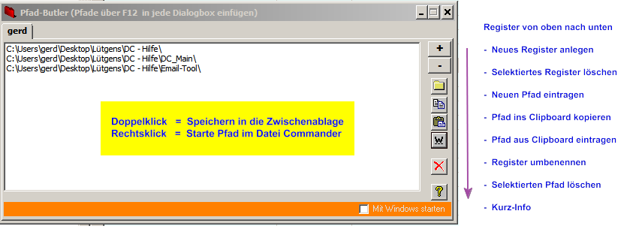

Der Pfad-Butler wird beim Minimieren und Schließen ins Systray ( neben der Uhr ) geladen. Über das Kontextmenü im Systray kann der Pfad-Butler beendet werden oder auch angezeigt werden.
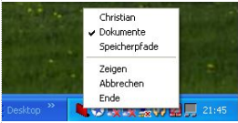
Wird das Desktop mit einem Maus-Links-Klick aktiviert, so kann mit F12 der DateiCommander mit dem gewünschten Pfad direkt angesprungen werden.
Tipp: Besitzer einer Mehrtastenmaus können die F12 Taste auf eine der zusätzlichen Maustasten legen.

FTP-Tool
Allgemeiner Überblick
Der DateiCommander (DC) enthält einen eingebauten FTP-Client.
Mit diesem Tool können Sie beliebige Dateien auf einem Server hoch- oder herunterladen. Wofür benötigt man das? Immer mehr Internet-Nutzer erweitern ihre Aktivitäten dahingehend, dass sie sich eine eigene Webseite gönnen. Heutzutage gibt es einfach zu bedienende Baukastenprogramme, mit denen sich sehr schnell und auch optisch gute Webseiten erstellen lassen (nichts geht natürlich über eine professionell gestaltete Webseite)
Der stolze Besitzer einer solchen Webseite möchte diese nun in das Internet stellen und genau dafür benötigt er einen FTP-Client, ein Programm, das ihn bei seinem Provider anmeldet, dann auf den zur Verfügung gestellten Speicherplatz Zugriff nimmt und die notwendigen Dateien dort herauf lädt.
Erst jetzt kann die Webseite an den Start gehen und ist im WordWideWeb sichtbar.
Damit ist es aber für die Zukunft nicht getan; meistens will man z.B. ja Bilder auf der Webseite irgendwann einmal erneuern oder es muss Text geändert werden usw. Jedes Mal müssen dann Dateien auf dem Server gelöscht und geänderte Dateien hoch geladen werden; auch das erledigt dieser FTP-Client.
Fazit: Jeder Webseiten-Betreiber benötigt einen solches Programm.
Übrigens: Solche Programme kann man auch kaufen, es sei denn, man ist stolzer Besitzer eines DateiCommanders, der seit einiger Zeit bereits dieses Programm implementiert hat und zwar nicht in irgendeiner abgespeckten Form, sondern dieses Programm ist sehr komfortabel gestaltet und sogar einfach zu bedienen - allerdings benötigt man für jedes gute Programm auch eine gewisse Einarbeitung.
Fangen wir also an.
Start des FTP-Tools aus dem DC heraus
- Befehls-Leiste: Extra >> FTP verbinden (rote Pfeile) oder
- Icon-Leiste: Icon (blauer Pfeil)
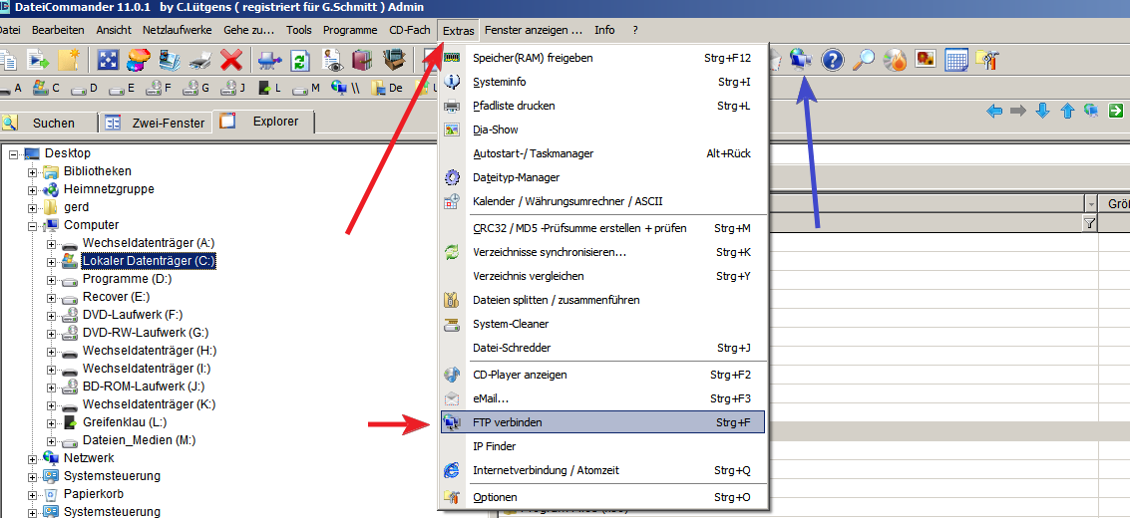
Daraufhin wird das FTP-Tool gestartet und zeigt folgenden Arbeitsbildschirm:
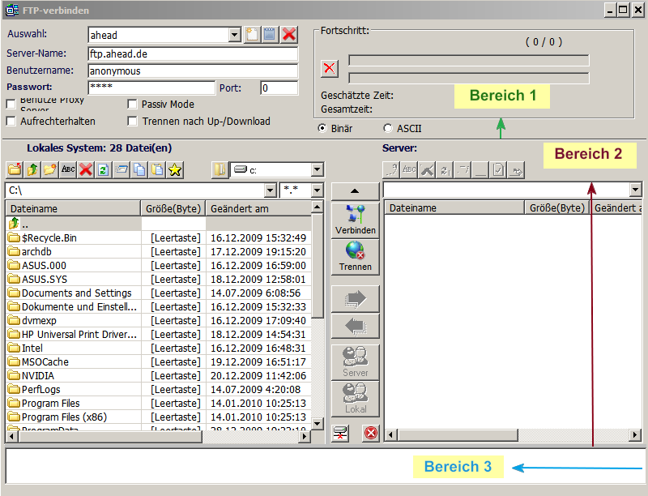
Das sieht alles schlimmer aus, als es ist. Es folgt zunächst ein grober Überblick bevor wir eine FTP-Verbindung herstellen.
Wie man sieht ist das Fenster - horizontal gesehen - dreigeteilt.

Bereich 1
beinhaltet Auswahl bzw. Neuanlage einer FTP-Verbindung sowie rechts daneben eine Fortschrittsanzeige anhand der man ablesen kann, wie weit die Bearbeitung (also z.B. das Hochladen der Dateien auf den Server) fortgeschritten ist. Da das Hochladen einer kompletten Webseite je nach Geschwindigkeit der Datenverbindung schon mal etwas dauern kann, ist diese Anzeige eine gute Sache. Dieser erste Bereich wird durch eine Linie von dem zweiten Bereich abgetrennt.
Bereich 2
ist grob in zwei Fenster geteilt. Im linken Fenster sind die lokalen Dateien der Festplatte oder eines anderen Laufwerkes zu sehen, auf der rechten Seite sind die Dateien des Servers zu sehen. Zwischen den beiden Fenstern befinden sich verschiedene Schalter (z.B. Verbinden, Trennen usw.) auf die noch im Einzelnen eingegangen wird.
Bereich 3
zeigt das Info-Fenster. Hier werden Meldungen angezeigt. Fehlermeldungen, Statusmeldungen sowie der Verlauf einer An- bzw. Abmeldung:

Anlage eines FTP-Zugangs
Wer seine Webseite bei t-Online, Adobe, Microsoft oder AOL hat, kann diese Zugänge auswählen und muss nur noch unter Benutzername und Passwort seine Eintragungen machen.
Wer das nicht hat, muss einen neuen FTP-Zugang mit den Daten seines Providers anlegen.
Hinweis: Der DateiCommander unterstützt nur die wichtigsten Server-Typen. Sollte nach der Verbindung mit einem Server kein Verzeichnis erscheinen, so wird der entsprechende Servertyp nicht unterstützt. Benutzen Sie in diesem Fall einen externen FTP-Client, wie z.B. WS_FTP oder CuteFTP. Ahead und Fritz sind richtige Zugänge, die man auch ohne Passwort ( anonym) erreichen kann.
Zunächst legen wir einen neuen FTP-Zugang an und starten mit Klick auf das Icon „Neu“ siehe blauer Pfeil.
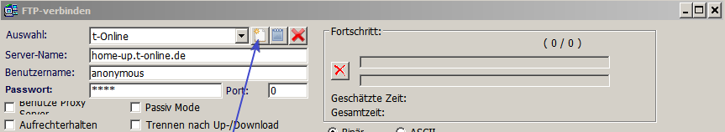
Daraufhin öffnet sich folgendes Eingabefenster:
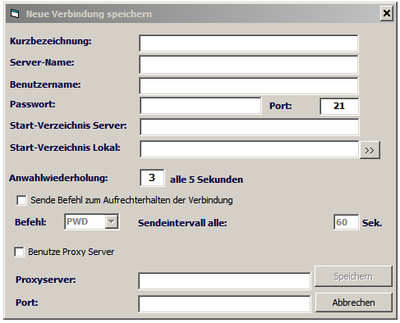
Die ersten vier Eingabefelder sind zunächst auszufüllen.
- Kurzbeschreibung
Hier erfolgt die Eingabe eines beliebigen Namens für den FTP-Zugang.
- Server-Name
In den meisten Fällen ist das der Name Ihrer Webseite, z.B. „MeineWebseite“, gefolgt von einem “.de, .com oder welche Endung Ihre Webseite auch immer haben mag.
- Benutzername
Der wird bei der Anmeldung von dem Provider mitgeteilt.
- Passwort
Das wird ebenfalls bei der Anmeldung von dem Provider mitgeteilt.
Die anderen Voreinstellungen können so belassen werden. Soll für den FTP-Zugang ein Proxy-Server benutzt werden, muss dies angeschaltet und in den beiden unten stehenden Feldern eingetragen werden.
Sollen die angelegten Einstellungen des FTP-Zugangs einmal geändert werden, ruft man das Anlage-Fenster im Editormodus auf, in dem man auf das neben dem Icon für die Neuanlage (siehe Abbildung 5) liegende Editor-Icon klickt. Will man die Daten des FTP-Zugangs löschen, dann auf das dritte Icon mit dem roten X klicken.
Nun kommen wir zu den beiden Explorerfenstern. Das linke Fenster zeigt die Dateien und Verzeichnisse auf Ihrem PC an; sinnigerweise wählen Sie jetzt hier das Verzeichnis (nebst Unterverzeichnissen) aus, in dem die Dateien und Ordner für Ihre Webseite von dem Gestaltungsprogramm abgelegt worden sind. Z.B. könnte das so aussehen: D:\Eigene Dateien\MeineWebseite\...\...

Die Unterverzeichnisse heißen meistens:
\cgi-bin
\css
\images
\js
\logs
\mail
\main
\usage

Nach dem Hochladen finden Sie diese Verzeichnisse auch in dem rechten Explorerfenster, welches die Ordner- und Datenstruktur auf dem Server des Providers anzeigt, von dem die Webseite verwaltet werden soll.
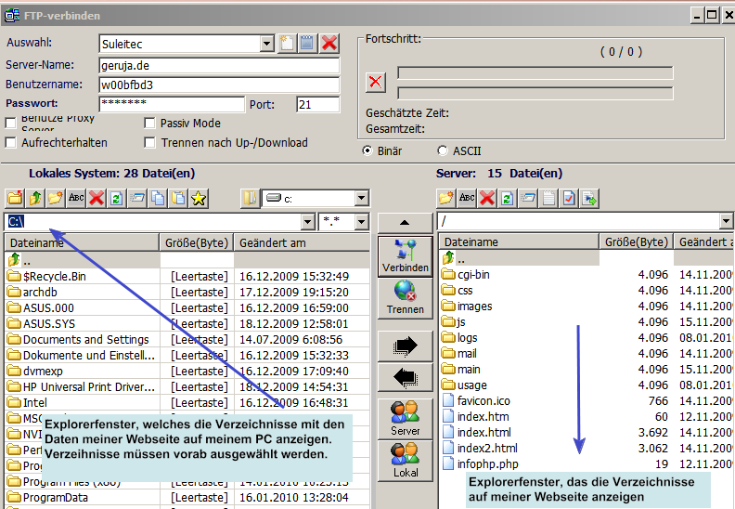
Start des FTP-Zugangs
Zum Start drücken Sie auf das Icon „Verbinden“ in der mittleren Icon-Leiste; das Trennen der Verbindung erfolgt durch einen Klick auf das „Trennen“-Icon.
Damit wird der obere Teil des Fensters ausgeblendet, so dass nur die Explorer übrig bleiben.
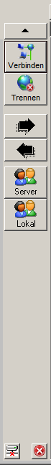
Aufbau der Verbindung
Abbau der Verbindung
Ausgewählte Dateien/Verzeichnisse werden hoch geladen
Ausgewählte Dateien/Verzeichnisse werden heruntergeladen
Synchronisiert die Dateien auf dem Server ohne Unterverzeichnisse
Synchronisiert die Dateien auf dem PC ohne Unterverzeichnisse
Verbindung trennen / Beenden

Die Verbindung wird über den Schalter „Verbinden“ vorgenommen. Ob eine Verbindung zustande gekommen ist erkennt man an den Meldungen im unteren Fenster.
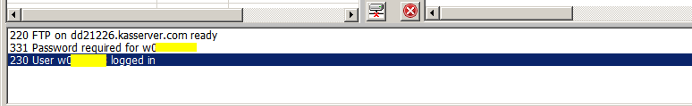
Darüber, in dem rechten Explorer werden nun die Dateien und Verzeichnisse angezeigt, die bereits auf den Server hoch geladen worden sind. Sind dort keine Dateien zu sehen, haben Sie auch noch nichts nach dort hoch geladen.
In diesem Fall gehen Sie in den linken Explorer und dort suchen Sie das Verzeichnis, in dem sich die Dateien und Verzeichnisse Ihrer Webseite befinden. Hier wählen Sie alles (nacheinander) aus und drücken dann den Button mit dem schwarzen Rechtspfeil (siehe Bild weiter oben); die ausgewählten Dateien bzw. Verzeichnisse werden nun hoch geladen und erscheinen dann auch in dem Fenster des rechten Explorers.
Jetzt haben Sie es geschafft - dem Start Ihrer Webseite steht nichts mehr im Wege. Änderungen, wie geänderte Dateien, zusätzliche Bilder etc., werden hier vorgenommen. Für die nötigen Funktionen sorgt die obere Icon-Leiste.
Obere Icon-Leiste
Über dem Explorer befindet sich die obere Icon-Leiste, die Funktionen enthält, mit denen sich Dateien und Ordner verwalten lassen.
Linke Seite Icon 1 bis 10
Mitte Auswahlfenster für Partitionen und Laufwerke
Rechte Seite Icon 11 bis 18
Die Icons sind selbsterklärend. Wenn man mit der Maus darüber fährt (Mouse-Over) erhält man eine kurze Info was sich hinter dem Icon verbirgt.

Tastaturkürzel
Datei + Bearbeiten
Ausgewählte Dateien ansehen | F3
Ausgewählte Datei editieren | F4
Ausgewählte Dateien und Ordner kopieren | F5
Ausgewählte Dateien und Ordner verschieben | F6
Neuer Ordner | F7
Ausgewählte Dateien und Ordner löschen | F8 oder Entf
Ausgewähltes Objekt umbenennen | F2
Mehrfach umbenennen | Umschalt+F2
Groß-/Kleinschreibung der ausgewählten Objekte ändern | Umschalt+Strg+F2
Ausgewählte Dateien komprimieren | Strg+F5
Ausgewähltes Archiv entpacken | Strg+F6
Ausgewählte Dateien in mehrere Teile aufteilen | Menü Extras
Eigenschaften der ausgewählten Objekte anzeigen | Umschalt+F12
Datum und Attribute der ausgewählten Objekte ändern | Strg+F8
Kontext-Menü anzeigen | Umschalt+F10
Dateien / Ordner suchen | Alt+S
Programm beenden und Einstellungen speichern | F9 oder Alt+F4
Ausgewählten Dateien + Ordner ausschneiden + i. d. Zwischenablage legen | Strg+X
Ausgewählte Dateien und Ordner in die Zwischenablage kopieren | Strg+C
Dateien + Ordner aus der Zwischenablage in den Ordner des aktuellen Fensters einfügen | Strg+V
Alle Dateien und Ordner im aktuellen Fenster auswählen | Strg+A
Auswahl im aktuellen Fenster für alle ausgewählten Objekte umkehren | Strg+U
Nur Dateien markieren | Umschalt F9
Screenshots | Umschalt+F6
Versionsinfos | Umschalt+F3
Verschlüsseln | Umschalt+F8
Drucken | Strg+P
Ansicht +Gehe zu
Thumbnailer | Strg+B
Nur markierte Dateien anzeigen | Strg+N
Markiertes Fenster gleich gegenüberliegendes Fenster | Strg+G
Fenster tauschen | Strg+T
Zweites Explorerfenster an/ aus | Strg+W
Multimedia Vorschau an/aus | Strg+Q
Ansicht aktualisieren | Strg+R
Von Unterordner belegten Speicher im aktuellen Fenster berechnen | Alt+F9
Liste der letzten 20 aufgerufenen Ordner öffnen | Alt+Nach-unten
Desktop anzeigen | F12
Systemverzeichnis anzeigen | Umschalt+F4
Programmverzeichnis anzeigen | Umschalt+F1
Tools + Extras
Pfadbutler | Strg+F9
Batchkopierer | Umsch+Strg+F5
CD-Fach öffnen
Speicher freiräumen | Strg+F12
Systeminformationen | Strg+L
Autostart + Taskmanager | Alt+Rück
Pfadliste drucken | Strg+I
Verzeichnisse synchronisieren | Strg+K
Verzeichnisse vergleichen | Strg+Y
CRC32 / MD5 Checksummen erstellen / vergleichen | Strg+M
CD-Player anzeigen | Strg+F2
Dateishredder -Dateien sicher löschen | Strg+J
Email-Client anzeigen | Strg+F3
FTP-Client anzeigen | Strg+F
Internetverbindung / Atomzeit aktualisieren
Optionen | Strg+O

Schnelles Navigieren
Öffnet Ordner / Datei | Pfeil rechts oder Enter
Übergeordnetes Verzeichnis | Pfeil links
Nächstes Verzeichnis / Datei | Pfeil unten
Verzeichnis / Datei zurück | Pfeil oben
Wechseln zwischen den Ansichten im Zwei-Fenster-Modus | Tab
Rückwärtiges setzen des Focus auf die anderen Steuerelemente | Alt+Tab
Focus auf Quellverzeichnis | Alt + Q
Focus auf Zielverzeichnis | Alt + Z
Focus auf Dateiansicht oben / links | Alt + Pfeil-oben
Focus auf Dateiansicht oben / links | Alt + Pfeil-unten
Quellverzeichnis aktivieren / Focus auf Verzeichnisansicht | Alt + Bild-oben
Zielverzeichnis aktivieren / Focus auf Baumstruktur | Alt + Bild-unten
markierte Datei im gegenüberliegenden Verzeichnis suchen | Strg+ Alt + F
Ordnergröße anzeigen | Leertaste
Öffnet Laufwerksauswahl oben | Alt+F1
Öffnet Laufwerksauswahl unten | Alt F2
Befehlszeile
In der Liste der letzten Pfade nach oben bewegen | Nach-oben
Favoriten und Pfadhistory | Alt+K
Liste der letzten Pfade öffnen | Tab
Programm in der Kommandozeile ausführen | Shift+Enter
Pfad in der Kommandozeile ausführen | Enter

Neue Tastenkombinationen:
Gehe zum vorherigen besuchten Verzeichnis (aus der Liste der zuletzt besuchten) | ALT+links
Gehe zum nächsten besuchten Verzeichnis (aus der Liste der zuletzt besuchten) | ALT+rechts
Zeige Liste der bisher besuchten Verzeichnisse an | ALT+hinunter
Favoritenmenü öffnen | STRG+D
Öffnen des Filterdialoges | STRG +S
Rootverzeichnis anzeigen | ALT+Pos1
Alle Knoten des Ordnerbaums öffnen | ALT+Enter
Alle Knoten des Ordnerbaums schließen | Strg+Enter
linkes Laufwerk wählen | ALT+F1
rechtes Laufwerk wählen | ALT+F2

